附件

广东省技术改造监测系统

用户使用手册

目录
第一章 引言 5
§1.1 背景说明 5
§1.2 建设内容 5
§1.3 系统特点 6
§1.4 参考资料 6
第二章 系统介绍 7
§2.1 系统介绍 7
§2.2 功能简介 7
第三章 系统登录及退出 12
§3.1 系统登录 12
§3.2 用户工作台 13
§3.3 系统退出 16
第四章 企业注册 17
§4.1 用户注册 17
§4.2 注册审核 18
§4.3 用户信息管理 19
第五章 项目备案审核 20
§5.1 备案申请 20
5.1.1 填写申请表单 21
5.1.2 保存或提交申请表 22
5.1.3 查询申报进度 23
§5.2 备案审核 23
5.2.1 进入审核表单 23
5.2.2 备案审核 24
5.2.3 查询审核进度 25
§5.3 备案变更 26
5.3.1 新增 26
5.3.2 修改 28
5.3.3 查询 28
5.3.4 变更审核 29
§5.4 备案注销 30
5.4.1 新增 30
5.4.2 修改 32
5.4.3 查询 32
5.4.4 注销审核 33
§5.5 备案证书管理 34
第六章 项目实施跟踪 36
§6.1 开工告知 36
6.1.1 进入列表 36
6.1.2 新增并提交 37
§6.2 进度计划、监督提醒 38
§6.3 进度报告 40
6.3.1 进入列表 40
6.3.2 填写并提交 40
§6.4 进度审核 41
§6.5 完工申请 43
6.5.1 结束进度审核 43
6.5.2 完工申请 43
§6.6 目录核定 44
§6.7 “规上企业”核定 45
§6.8 完工评价 46
§6.9 完工审核 47
第七章 事后奖补 49
§7.1 提交投资完成情况 51
7.1.1 新增 51
§7.2 第三方核定 51
7.2.1 审核 51
§7.3 奖励申报 51
7.3.1 新增 51
§7.4 属地审核 51
7.4.1 审核 51
§7.5 汇总审核 51
7.5.1 审核 51
§7.6 资金拨付 52
7.6.1 审核 52
§7.7 奖励跟踪监督 52
7.7.1 审核 52
第八章 数据统计分析 53
§8.1 项目查询 53
§8.2 统计分析 54
8.2.1 统计总表 54
8.2.2 公布表 55
8.2.3 按地区分类统计 56
8.2.4 按技改方向分类统计 57
8.2.5 按经济分类统计 58
8.2.6 按行业（门类）分类统计 59
8.2.7 按行业（大类）分类统计 60
8.2.8 按指导目录分类统计 60
§8.3 数据挖掘 60
8.3.1 投资综合分析 61
8.3.2 投资单项分析 63
8.3.3 投资预测 64
第九章 系统管理 65
§9.1 信息发布 65
9.1.1 进入列表 65
9.1.2 新增发布信息 65
9.1.2.1 新增 65
9.1.2.2 浏览发布栏目 66
9.1.3 修改发布信息 67
9.1.4 查询发布信息 67
9.1.5 删除发布信息 68
§9.2 用户管理 69
9.2.1 新建用户 69
9.2.2 编辑用户 70
9.2.3 删除用户 71
§9.3 日志管理 71
9.3.1 查询登录日志 72
9.3.2 查询组织日志 72
9.3.3 查询异常日志 73

引言

背景说明
为落实省委省政府关于开展工业企业新一轮技术改造的工作部署，根据《广东省人民政府办公厅关于推动新一轮技术改造促进产业转型升级的意见》(粤府办[2014]51 号)，对完成技术改造企业给予适当奖励。省经信委作为牵头部门，需要实现对技改项目备案、执行跟踪、奖励申报等业务流程的全流程监控和网上管理。现有的技术改造投资项目备案系统仅用于全省企业技术改造项目网上集中备案，已不能满足用户需求。因此，需要开展广东省技术改造监测系统设计开发，扩充相关模块，构筑统一的完整数据监测与管理平台。
2015-2017年，省财政将按分级负担原则实施企业技术改造事后奖补政策，奖励资金以企业技术改造后对地方财政的贡献为参照。现有的技术改造投资项目备案系统主要用于全省企业技术改造项目网上集中备案，具备登记、备案、统计、数据导出等功能，难以对技术改造项目实现全程监测管理。同时，现阶段没有一个统一的技术改造项目数据管理、监测平台，不能实现业务数据实时的相互查询和访问，无法及时为主管机构及领导提供第一手的详实数据。因此，需要新增项目跟踪、奖励申请、监督管理、用户管理等功能，以实现技术改造项目数据的集中、统一管理，对技术改造项目进行全程监测管理，也保证监测数据的权威和准确。

建设内容
本系统在技改项目监测流程上，基于统一的数据库，包含项目备案审核模块、项目实施跟踪模块、项目事后奖补模块；在系统的信息管理功能上，有信息发布模块、数据统计模块、系统管理模块等。
技术改造监测系统面向社会大量的企业用户（预计全省相关企业大约在20000家以上）。系统需满足这些企业对其技术改造项目的备案和项目跟踪填报、奖补申请需求，并配合各相关审批部门对项目进行审核和跟踪监督。

系统特点
1、接入广东省网上办事大厅。技术改造监测系统按照省网上办事大厅的规范要求接入，作为省直部门的一项服务入口。
2、与省经济和信息化委内部办公系统对接，实现内部办公系统与技术改造监测系统的顺利连接，提高部门工作效率。

参考资料

系统介绍

系统介绍
广东省企业技术改造投资项目监测系统由系统首页模块及系统模块组成，主要包括企业注册，项目备案、项目实施跟踪、事后奖补、信息发布、数据统计、系统管理等功能。
本系统将使用者角色分为四大类，分别是：公众用户、企业用户、审批部门用户（包括经信部门用户、财政部门用户、税务部门用户、第三方机构用户）、系统管理员，根据各自身份及权限操作相应的业务。
其中企业用户如果申请技术改造投资项目网上备案必须经过两个步骤
1、先进行企业信息注册，并将信息提交当地经信部门进行企业注册信息审核。
2、审核通过后，企业才有权限进行项目申报，企业可根据条件选择相应的备案机关进行备案。

功能简介
广东省企业技术改造投资项目监测系统主要功能包括企业注册，项目备案、项目实施跟踪、事后奖补、信息发布、数据统计、系统管理。
- 企业注册
主要包括以下功能：
用户注册：需要注册的企业进入用户注册页面后，录入注册信息，点击注册按钮提交审核。
注册审核：企业所在区域的经信部门经办员，可查询企业提交的注册信息。审核通过的标记其有效状态，并向用户发送注册成功信息；审核不通过的用户禁止登录。
用户信息管理：通过审批后的用户可以查看自己的用户信息，并提供修改联系信息、修改登录密码等功能。
适用用户：企业用户、经信部门用户

- 项目备案审核子系统
主要包括以下功能：
备案申请：注册企业从备案申请页面，填报企业信息，申报项目名称、投资情况等数据，并提交备案申请。
备案审核：经信部门用户对备案信息进行审核，填写经办人意见，是否受理并继续审核，确认是否予以备案。
备案变更：注册企业对已经申请的备案信息提出修改，填写变更原因，变更前、后内容对比。
变更审核：经信部门用户审核变更的备案信息，填写经办人意见，是否受理并继续审核，确认是否予以变更。
备案证书管理：管理员可对已审核通过的备案申请发放备案证书；按有效、过期、已注销等状态分类列出已发放的证书；注销、变更已发放的备案证书；提示、列出待处理证书请求。
适用用户：企业用户、经信部门用户

- 项目实施跟踪子系统
主要包括以下功能：
开工告知：企业用户进入项目跟踪流程模块，系统可自动关联企业项目信息，包括项目编号、项目名称、企业名称、备案号等，企业用户录入开工时间后，项目信息推送至主管部门。
进度计划、监督提醒：按照时间节点，对填写不符合要求的企业推送提醒；跟踪项目进度，提醒当地经信部门加强监督管理。
进度报告：企业按季度填写项目进展情况，时间点，完成比例等内容。填写完成后，提交给相关主管部门进行审核。
进度审核：各级经信部门用户收到本级企业提交的进度报告后，对企业录入的进度报告进行审核，填写审核意见。审核过程要支持在本级部门内多角色逐级审核。审核不通过的，退回进度报告，并提醒填报企业重新修改并提交。审核通过的，由企业根据项目进展情况确定继续填报项目进度报告还是进行完工申请。
完工申请：项目结束后，企业可进行完工申请，录入项目完工情况概述，完成情况总结，资金使用情况等数据，提交给经信部门进行完工审核。
目录核定：由各级经信部门核定提交的项目申请是否符合粤经信节能〔2014〕355号文所列目录。对不符合目录范围的，不再进行完工评价和审核。对于符合目录的提交到统计部门进行核定。
规上企业核定：由统计部门核定申请完工的企业是否为规模以上工业企业。对不是规模以上企业的，不再进行完工评价和审核。
完工审核：各级经信部门收到企业提交的完工申请信息后，进行完工审核，填写审核意见。审核过程要支持在本级部门内多角色逐级审核。对审核不通过的退回，并提醒填报企业进行修改。审核通过的，提交给第三分机构进行评价。
完工评价：委托第三方机构针对项目完成情况进行评价。对项目是否完成建设目标，时间费用是否合理，综合评分多少等方面提出客观的评价。
适用用户：企业用户、经信部门用户、统计部门用户、第三方机构用户

- 事后奖补子系统
主要包括以下功能：
提交投资完成情况：企业填写已完成并符合奖补规定的项目投资完成情况，政策依据等信息。填写完成后，提交给第三方机构进行核定。
第三方核定：第三方机构收到经信部门提交的项目信息后，对项目投资完成情况进行核算，填写核算结果和意见。对于符合要求的，提交给企业进行奖励申报环节，对于不符合要求的，则提交给企业进行修改。
奖励申报：经第三方机构核定通过后由企业用户填报申请项目总体情况，资金使用明细，奖补依据等信息，填写完成后提交给相关部门申请奖励资金。
属地审核：属地经信部门对奖励申报信息做前期审核，审核过程要支持在本级部门内多角色逐级审核。通过后提交到同级地税务部门、财政部门进行复核；若存在问题，则返回修改。
汇总审核：省级经信部门会同财政部门按规定进行联合汇总审核，给出各部门审核核意见。审核过程要支持在本级部门内多角色逐级审核。会审通过后进入资金拨付环节，否则返回修改。
资金拨付：对审核通过的项目由属地财政部门拨付资金，并会同地市、省级相关部门进行清算拨付。
奖励跟踪监督：由各级经信部门、财政部门监督资金拨付情况、是否按时拨付；企业项目数据真实性监督。
适用用户：企业用户、经信部门用户、财政部门用户、税务部门用户、第三方机构用户

- 信息发布
主要包括以下功能：
通知公告：实现通知公告（包括以奖代补资金申报通知、申报情况、分配程序、分配结果等）发布、修改、撤销管理。
规章制度：实现规章制度（包括以奖代补资金实施细则、审核方式、拨付程序等）发布、修改、删除管理。
意见征集：提供意见征集，意见反馈，咨询功能。接受、处理投诉情况，包括投诉事项和原因、投诉处理情况等。
站内信息：系统内用户信息收发。
邮件通知：管理通知提醒是否辅以电子邮件方式进行。
适用用户：省级经信用户经办人

- 数据统计
主要包括以下功能：
数据查询：输入相应的条件，可查询备案申请、备案证、项目进度、完工信息、奖补申请、拨付情况等内容。
统计分析：按时间、产业、行业、地区、环比、同比、指定时期对比等类别对备案项目、执行期项目、完工项目、申报奖励项目、已奖励项目、预警项目等内容进行统计分析。提供自定义报表功能，可通过自选方式对同一统计周期的报表进行自由组合形成新的自定义报表。
数据导出：将查询后的数据结果导出。导出结果包括EXCEL文件、文本文件、数据库文件等。
适用用户：经信部门用户、财政部门用户、税务部门用户、统计部门用户

- 系统管理
主要包括以下功能：
用户管理：管理员可对不同类型的用户进行增、删、改操作。
角色管理：管理省可对不同的角色进行增、删、改操作。
日志管理：管理员可查询操作日志信息，包括系统登录、操作等。
错误报送：管理员可查询系统运行的错误信息。
使用帮助：用户点击使用帮助，可查看帮助信息。

系统登录及退出

系统登录
1、在浏览器中访问本系统网站，出现如下图左下角所示的登录界面：
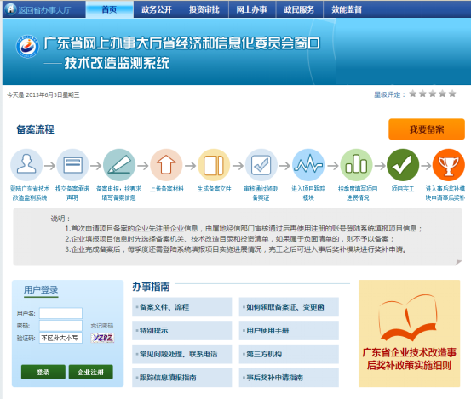

2、在用户登录区域输入用户名，密码和验证码，点击【登录】，或者直接按回车，登录进入系统。
3、不同角色的用户登录系统，首页出现的形式不一样，以下是企业用户登录系统出现的首页：
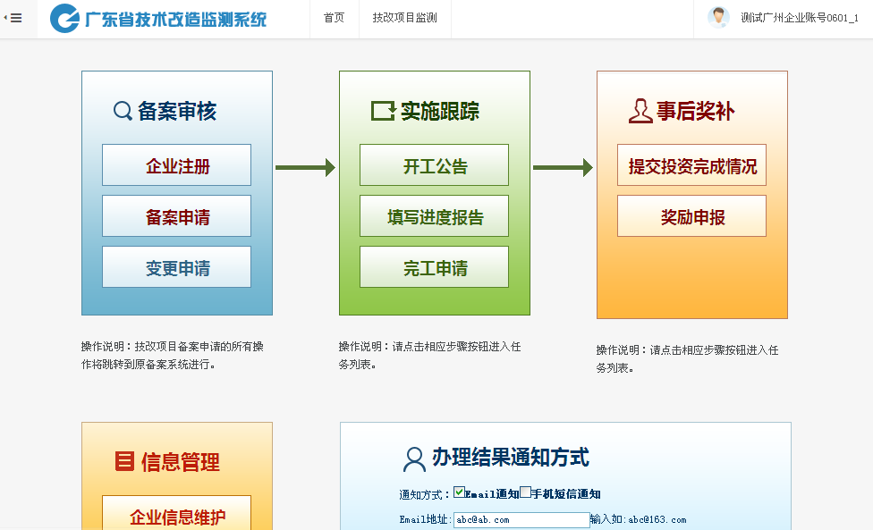

如果是审批用户登录系统，将直接进入以下界面：
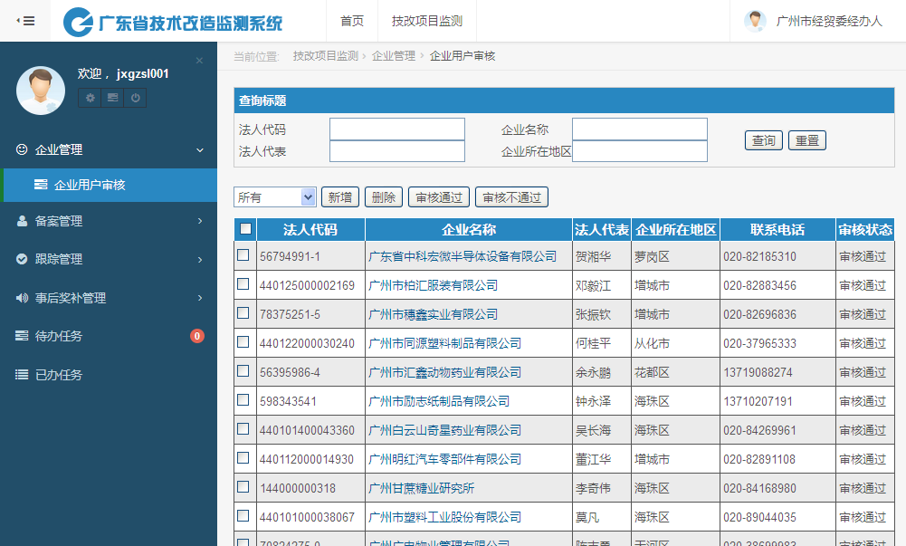

用户工作台
登录系统后进入用户工作台页面，用户工作台因不同的角色权限影响，显示的界面和可操作范围有所不同，（以经信委签发用户登录为例）
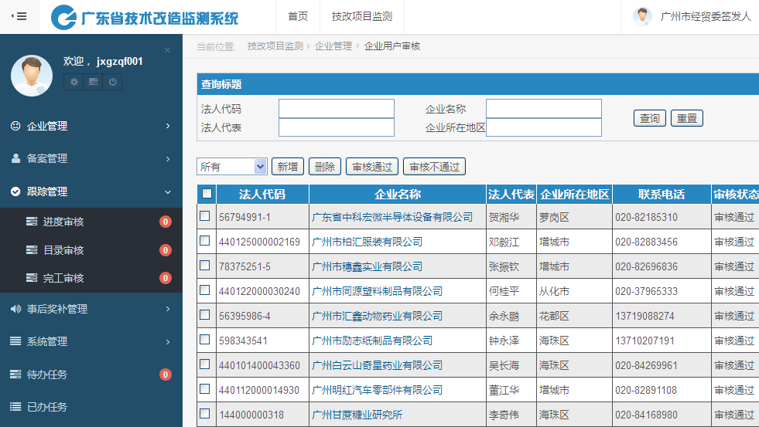
页面左边为菜单项，主要提供以下功能：
1、企业管理：主要是进行企业用户审核。
2、备案管理：包括备案证管理和备案申报的审核。
3、实施跟踪管理：提供进度审核、目录审核、完工审核的数目，点击各功能进入各自对应的列表，并在列表中点击项目名称进入审批页面。
4、事后奖补管理：提供奖励申报属地审核、奖励申报汇总审核、提交清算申请、资金使用复核的数目，点击各功能进入各自对应的列表，并在列表中点击项目名称进入审批页面。
5、待办任务：提供待办任务数目，点击进入待办任务列表，（如下图：）
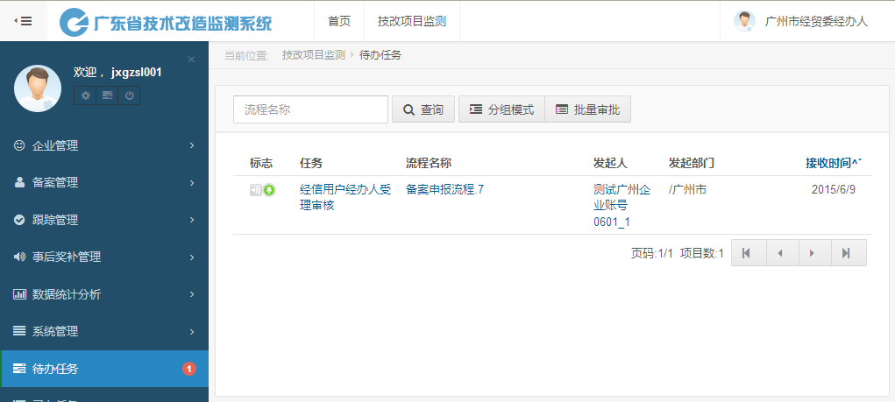

（1）在待办列表中，点击任务名称进入任务进行处理：
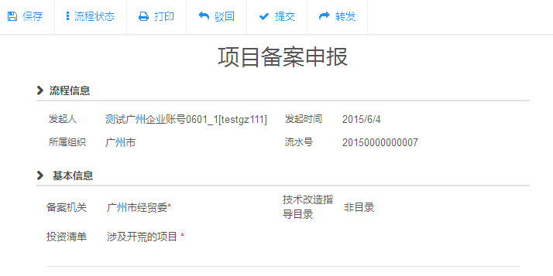
（2）在待办列表中，点击流程名称，进入流程明细浏览页面：
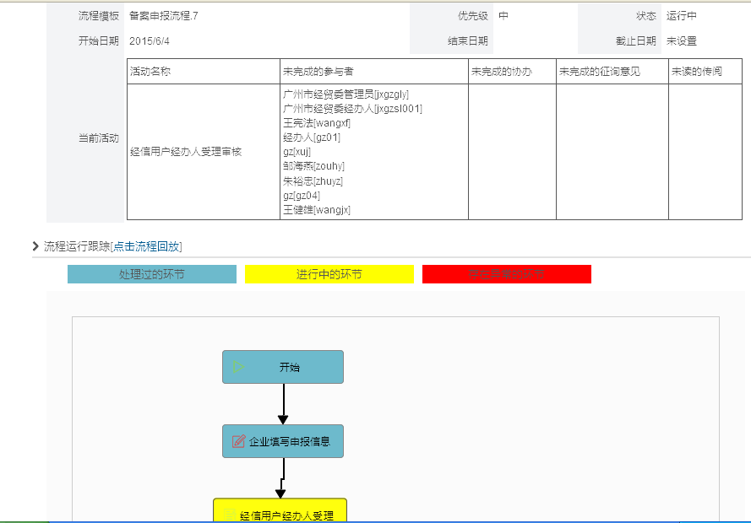

6、已办任务：提供已办任务数目，点击进入已办任务列表，可以查询已办任务的明细。
注意事项：
如果是企业用户登录系统，可以点击页面上方的【技改项目监测】按钮，进入用户工作台，如下图所示：

系统退出
可以选择以下两种方式退出系统：
1、点击用户工作台的右上角的用户名，选择退出，则退出系统返回到登录页面。

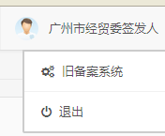

2、在用户工作台左上角的图标中选择退出系统的图标，点击后退出，如下图所示：
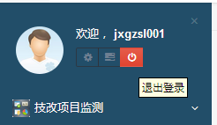

企业注册

用户注册
企业用户首次登录系统前，需进行注册，并经审核后方可登录系统进行备案申报。
在系统网站登录区域，单击企业注册，进入企业基本资料录入界面：
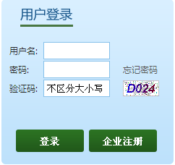
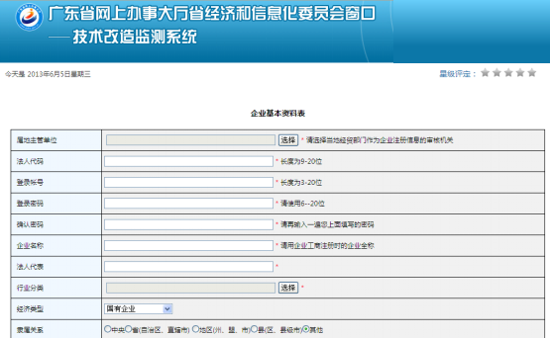
依次填写表格信息，完成后点击按钮，确认后等待经信委审核用户进行审核后方可登录系统。

注意事项：
对于未经审核或是审核不通过的企业，是不能登录本系统的，将会提示“该用户不存在或未激活”，如下图显示：
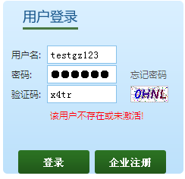

注册审核
企业用户注册成功后，经信委经办用户登录系统，进入企业审核列表：
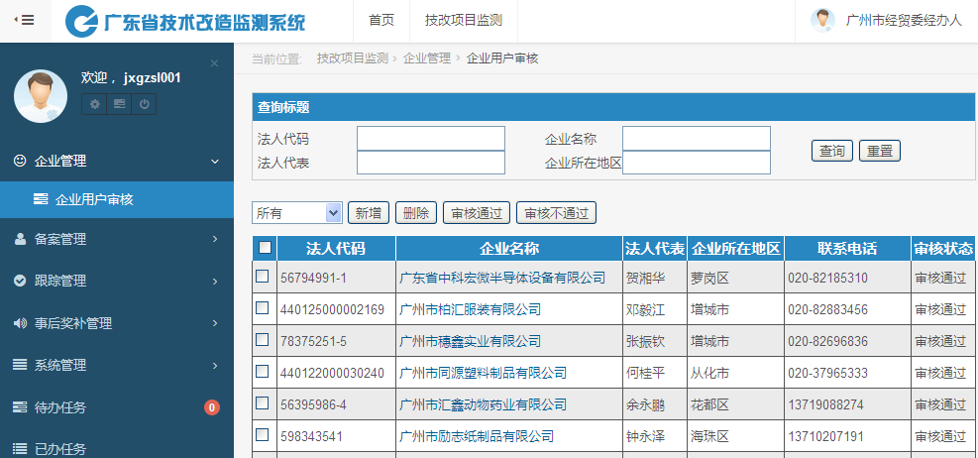
可选择以下两种方式中的一种进行审核
1、直接点击列表中对应企业名称前面的，然后点击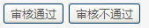进行审核，完成后审核状态相应改变。
2、在列表中点击企业名称进入企业基本资料页面，在页面底部的审核状态中设置审核通过或者审核不通过，按保存按钮。返回审核列表后，审核状态相应改变。
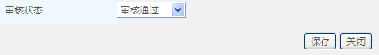

用户信息管理
审核通过后的企业用户可登录系统，在用户工作台左上角，点击企业信息管理按钮，进入信息管理页面，如下图所示：
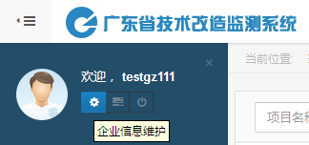
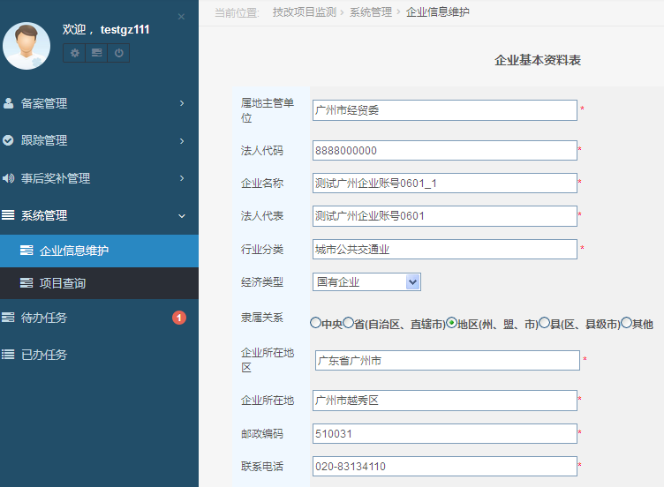

可以对企业基本资料进行修改，并保存。

项目备案审核
项目备案审核模块具备备案等功能，各级经信部门可实现对技改项目的备案审核。项目备案流程如图：
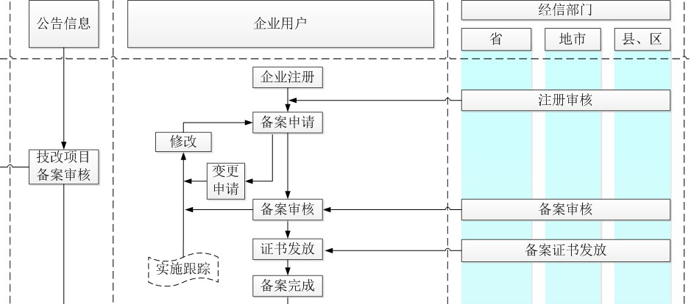

备案申请
由企业用户登录系统填报企业信息，申报项目名称、投资情况等数据，并提交备案申请。
进入备案申报页面可选择两种方法：
1、登录后在用户工作台首页备案审核区域点击备案申请，进入备案申报页面
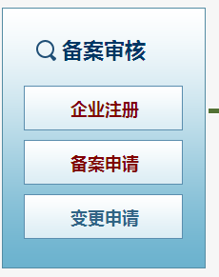
2、或在个人首页的上方正中点击【技改项目监测】，进入用户工作台，然后点击备案管理→备案申报进入申报页面

3、备案申报页面
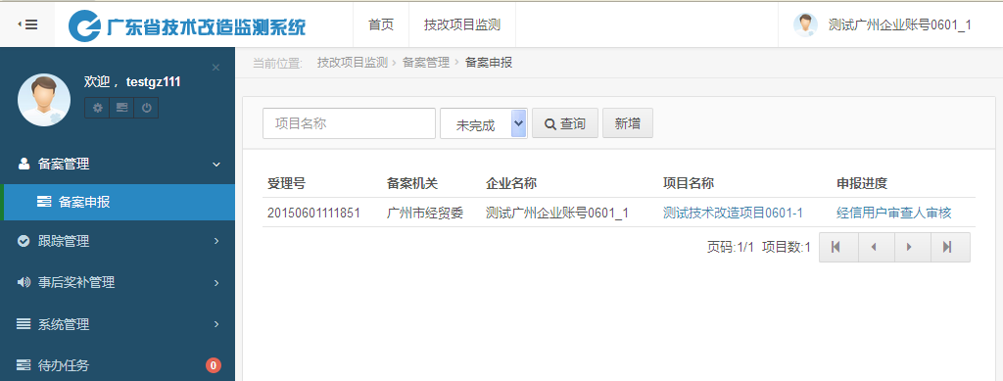

填写申请表单
在备案申报页面点击按钮，弹出备案承诺声明，

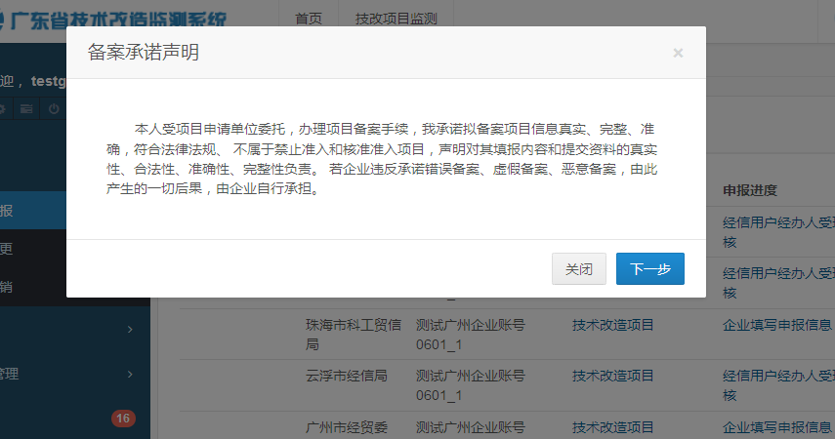
点击，在确定已经阅读后，进入项目备案申报表单。
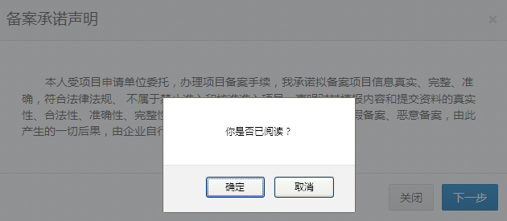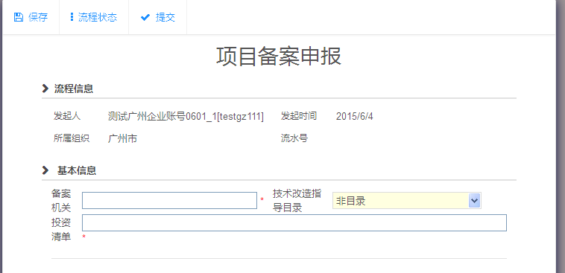

保存或提交申请表
在项目备案申报表中依次填写表单各项，按左上方的保存按钮进行保存，或提交按钮进行提交。

成功保存或提交表单后，将在备案申报列表中显示新增记录。
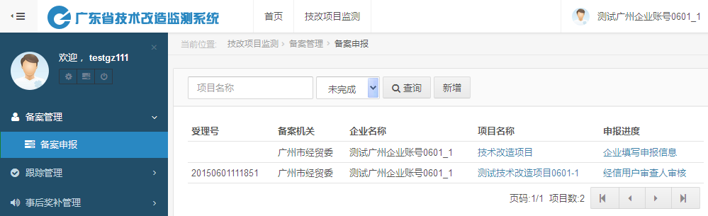

查询申报进度
在项目备案流程未结束前，企业用户可登录系统，在备案申报列表中，查看申报进度。
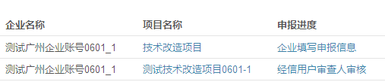

备案审核
经信部门用户对备案信息进行审核，填写经办人意见，是否受理并继续审核，确认是否予以备案。

进入审核表单
经信部门用户登录系统后在用户工作台，点击备案管理→备案申报，进入备案申报列表，选择任务进入；或者可以选择待办任务，在待办任务列表中点击任务名称，进入审核表单：
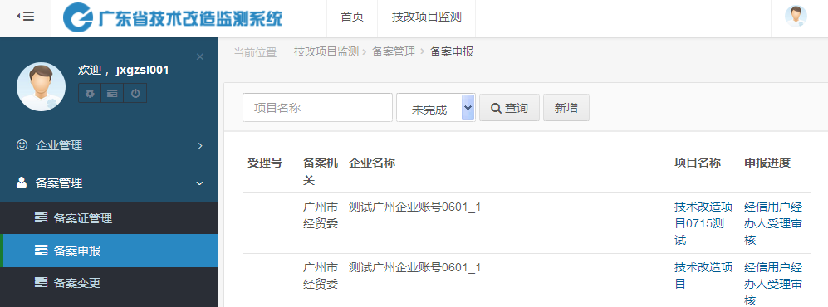

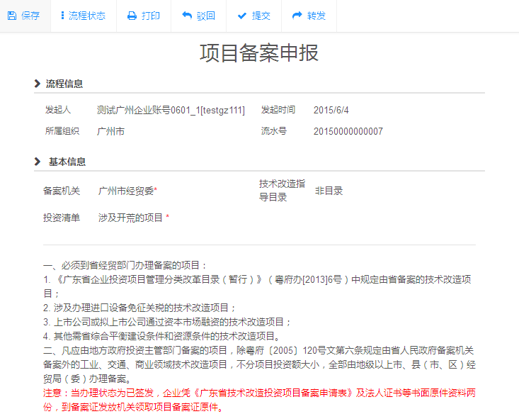

备案审核
在表单中经办人意见栏填写意见后，按表单顶部的按钮，确认后进行审核。
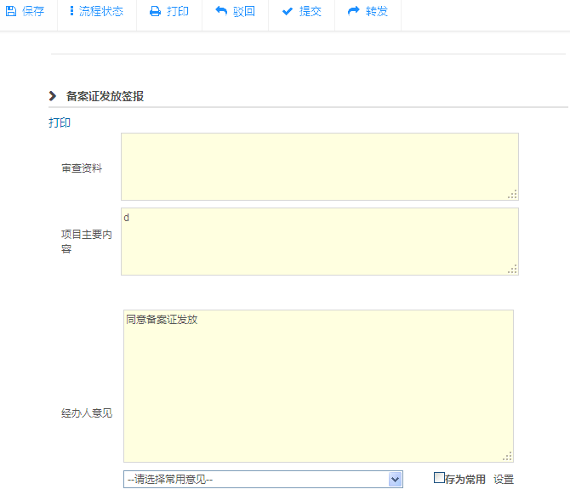
注意事项：
备案审核在经信部门需经过经信部门经办人，经信部门审核人和经信部门签发人三重审核，才能最终发放备案证书。以上所示图片是经信部门经办人审核过程，其他两部门的操作是一样的，不再重复阐述。

查询审核进度
提交后，可在用户工作台选择备案管理→备案申报，或在已办任务列表中，查询审核进度。
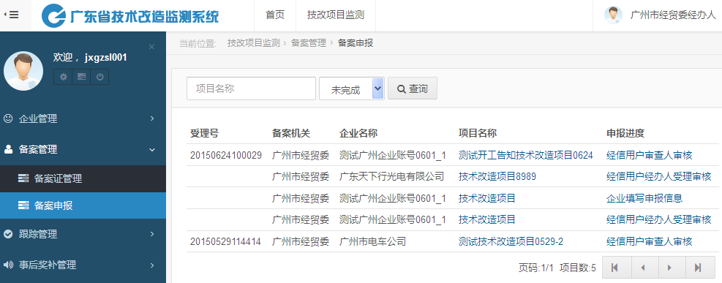

备案变更
注册企业对已经申请的备案信息提出修改，填写变更原因，变更前、后内容对比。

新增
企业用户登录进系统，可以直接在页面点击变更申请进入备案变更列表，或者点击【技改项目监测】进入用户工作台，在左边的菜单，点击备案管理→备案变更，进入备案变更列表：
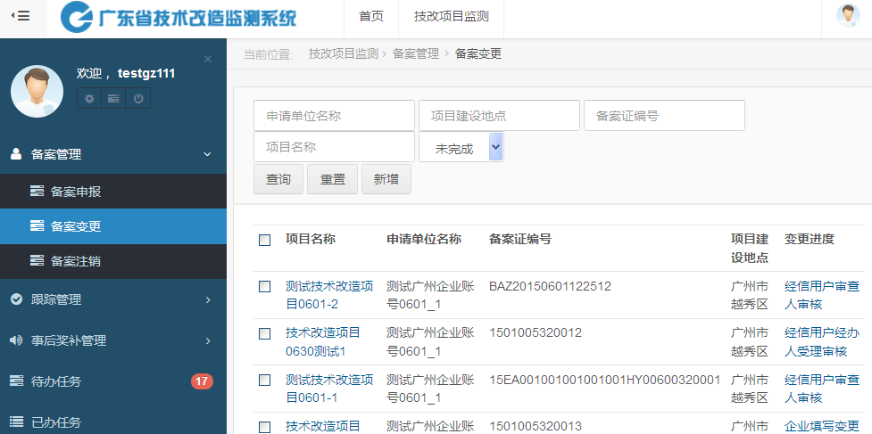

点击按钮，进入待处理列表，如下图所示：
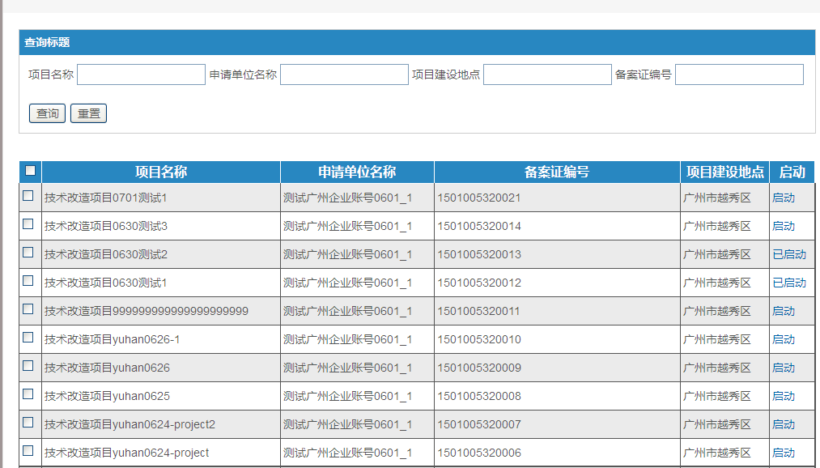
选择需要变更的项目名称，点击启动按钮，进入项目备案变更表单（如下图所示）：依次填写变更原因、变更内容等信息，按表单左上方的保存按钮进行保存，或提交按钮进行提交。
成功保存或提交表单后，将在备案变更列表中显示新增一条记录。
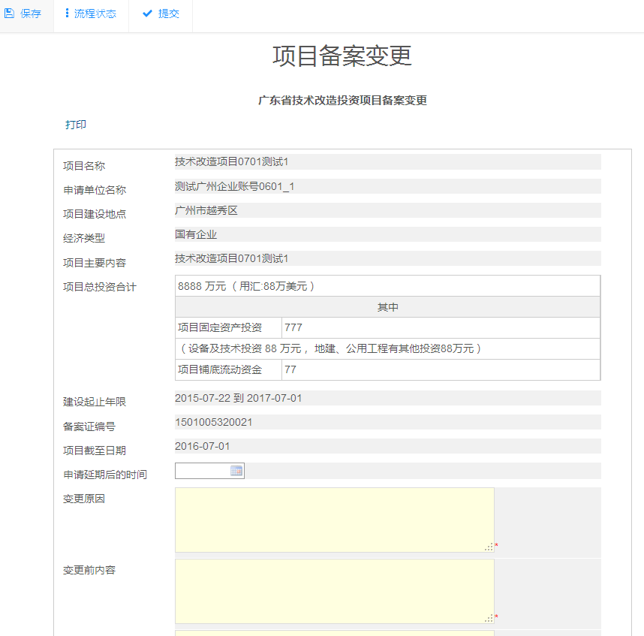

修改
对于保存后未被提交的变更项目，在备案变更列表中点击项目名称，进入变更表单可以重新修改变更内容。

查询
在备案变更列表上方，可输入申请单位名称、项目建设地点、备案证编号、项目名称等信息，并设置处理状态，按按钮进行查询。
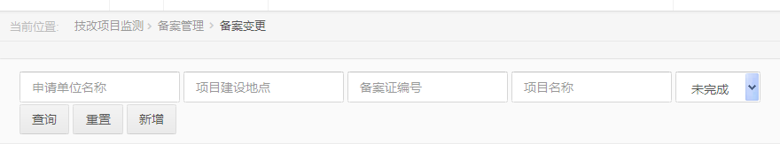

变更审核
对于已提交的项目变更，经信部门用户需对其变更信息进行审核，填写经办人意见，是否受理并继续审核，确认是否予以备案变更。
经信部门用户登录系统后在用户工作台，备案管理→备案变更，进入备案变更列表：
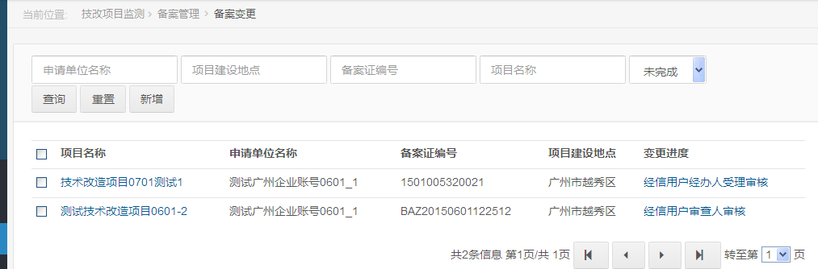
点击项目名称，进入变更审核页面：
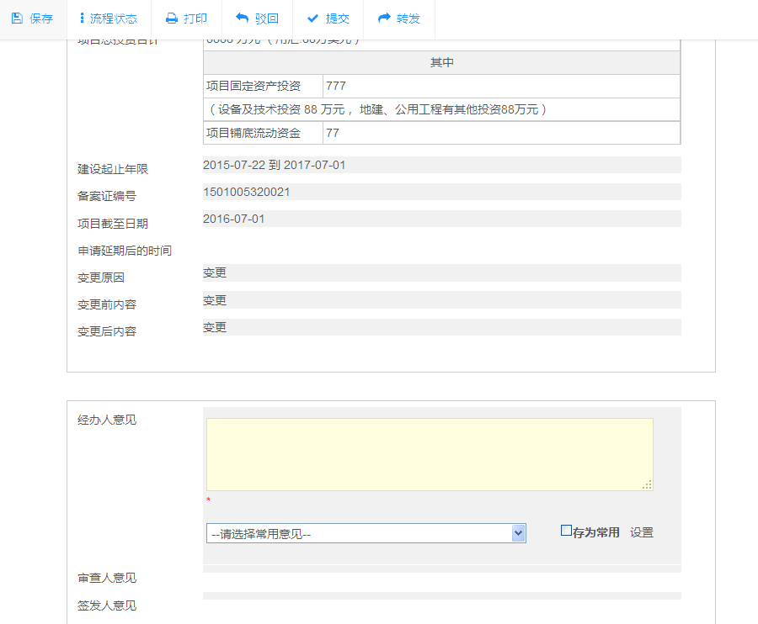
填写经办人意见后，按表单顶部的按钮，确认后进行审核。
注意事项：
备案变更审核在经信部门需经过经信部门经办人，经信部门审核人和经信部门签发人三重审核，才能变更成功。以上所示图片是经信部门经办人审核过程，其他两部门的操作是一样的，不再重复阐述。

备案注销

新增
企业用户登录进系统，可以直接在页面点击备案注销进入备案注销列表，或者点击【技改项目监测】进入用户工作台，在左边的菜单中点击备案管理→备案注销，进入备案注销列表：
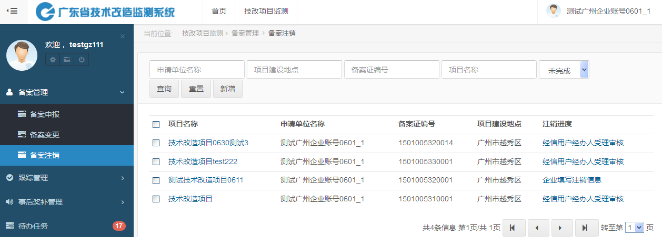

点击按钮，进入待处理列表，如下图所示：
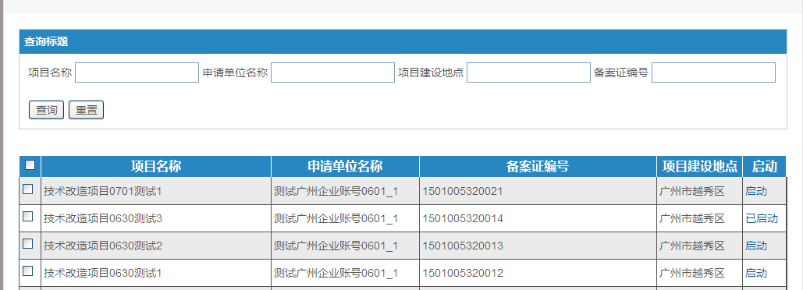
选择需要注销的项目名称，点击启动按钮，进入项目备案注销表单（如下图所示）：依次填写注销原因，注销前内容，注销后内容等信息，按表单左上方的保存按钮进行保存，或提交按钮进行提交。
成功保存或提交表单后，将在备案注销列表中显示新增一条记录。

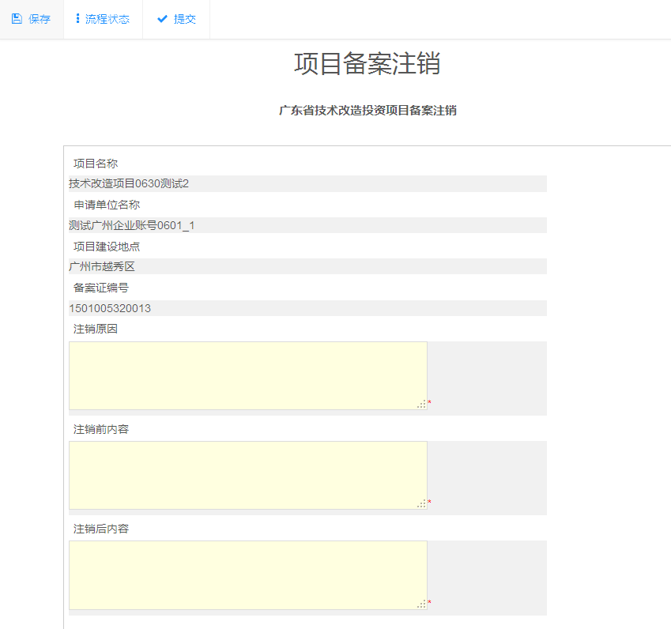

修改
对于保存后未被提交的注销项目，在备案注销列表中点击项目名称，进入备案注销表单可以重新修改变更内容。

查询
在备案注销列表上方，可输入申请单位名称、项目建设地点、备案证编号、项目名称等信息，并设置处理状态，按按钮进行查询。

注销审核
对于已提交的项目注销，经信部门用户需对其注销信息进行审核，填写经办人意见，是否受理并继续审核，确认是否予以备案注销。
经信部门用户登录系统后在用户工作台，备案管理→备案注销，进入备案注销列表：
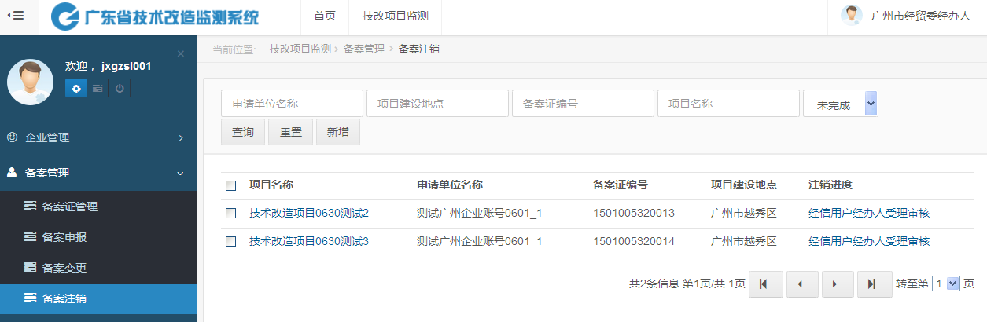

点击项目名称，进入注销审核页面：
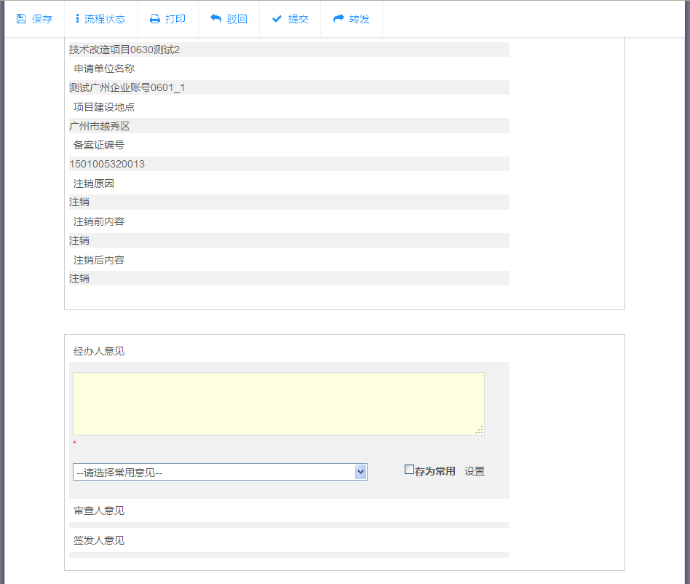
填写经办人意见后，按表单顶部的按钮，确认后进行审核。
注意事项：
备案注销审核在经信部门需经过经信部门经办人，经信部门审核人和经信部门签发人三重审核，才能注销成功。以上所示图片是经信部门经办人审核过程，其他两部门的操作是一样的，不再重复阐述。

备案证书管理
审批用户登录进系统，在用户工作台左边的菜单，点击备案管理→备案证管理，进入备案证管理列表：
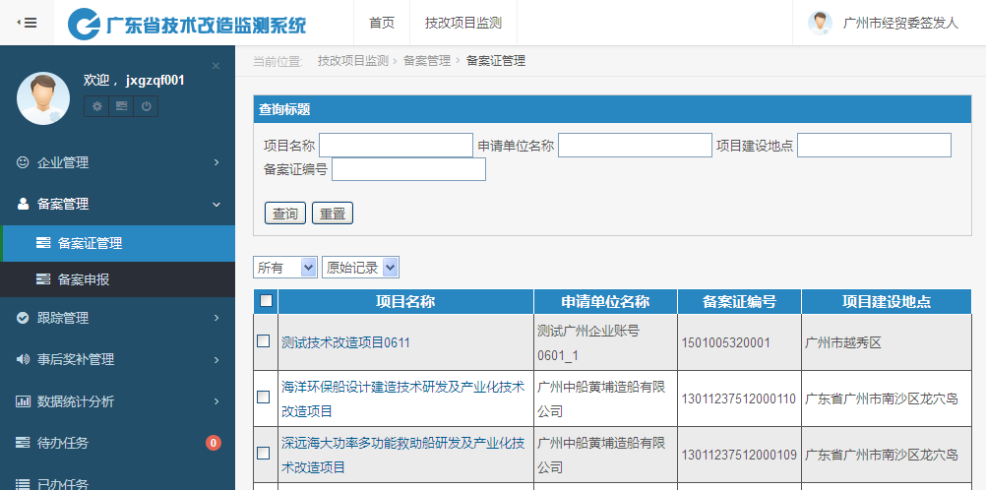
单击列表中的项目名称，进入备案证书管理页面,可以浏览并打印备案证书：
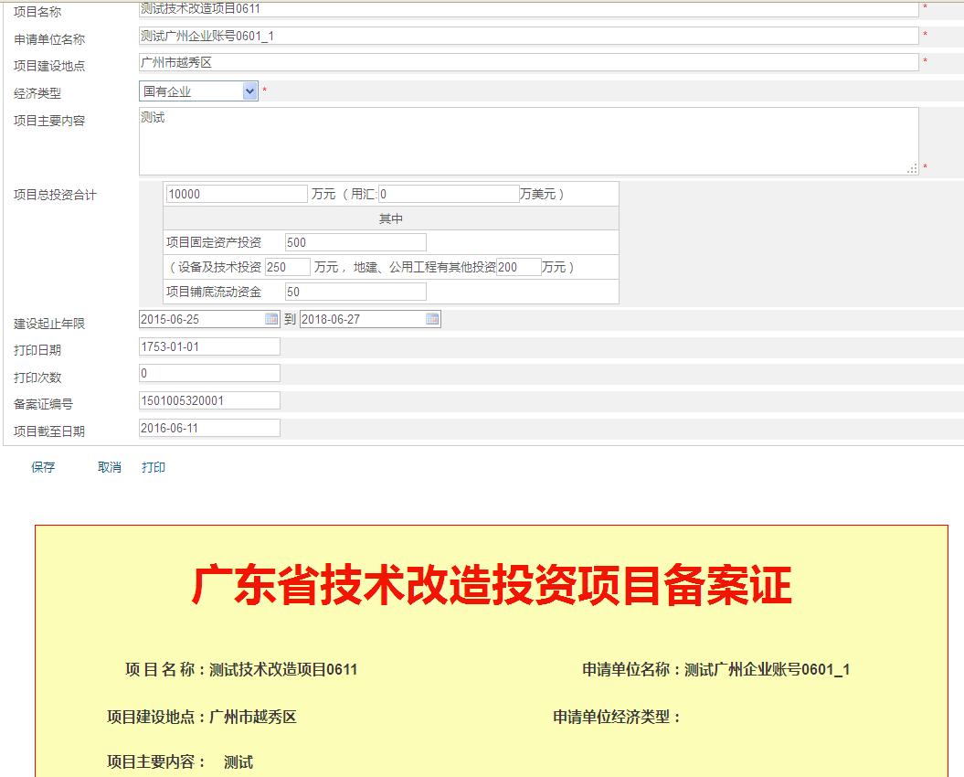

项目实施跟踪
项目实施跟踪发生在项目备案完成之后，其流程包括开工告知、进度报告、变更申请、完工申请、完工评价。内容信息主要由企业自行填写上报。项目跟踪流程如图：

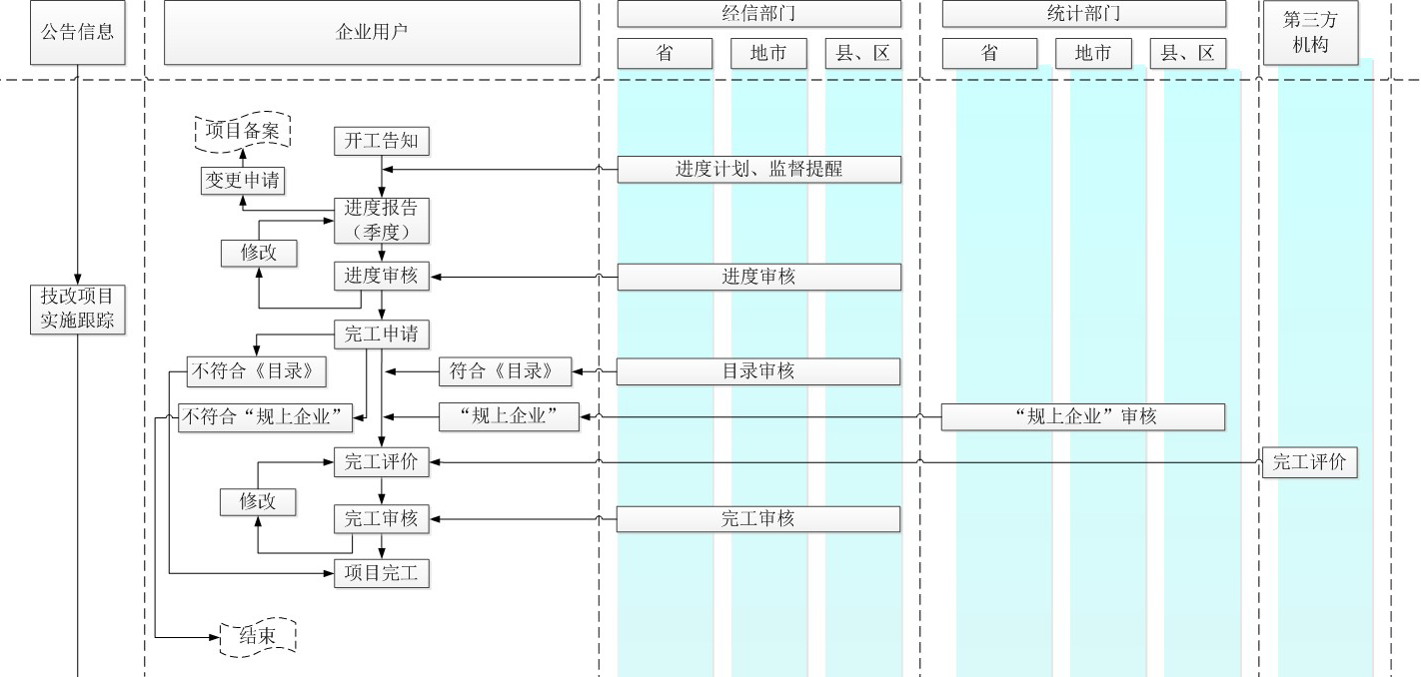

开工告知
企业用户进入项目跟踪流程模块，系统可自动关联企业项目信息，包括项目编号、项目名称、企业名称、备案号等，企业用户录入开工时间后，项目信息推送至主管部门。

进入列表
企业用户在备案申报被审核通过后登录系统，进入用户工作台，选择跟踪管理→开工告知，进入列表，如下图所示：
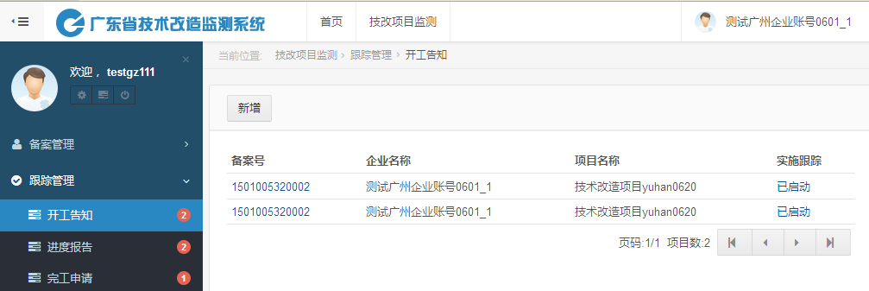

新增并提交
在用户列表上方点击按钮，进入项目实施跟踪列表，如下图所示：
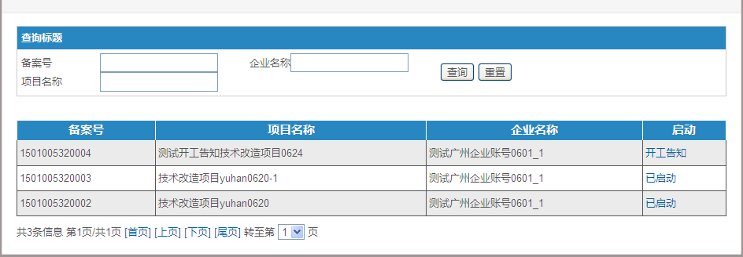

在对应的项目名称后，点击，进入项目实施跟踪明细页面，如下图：
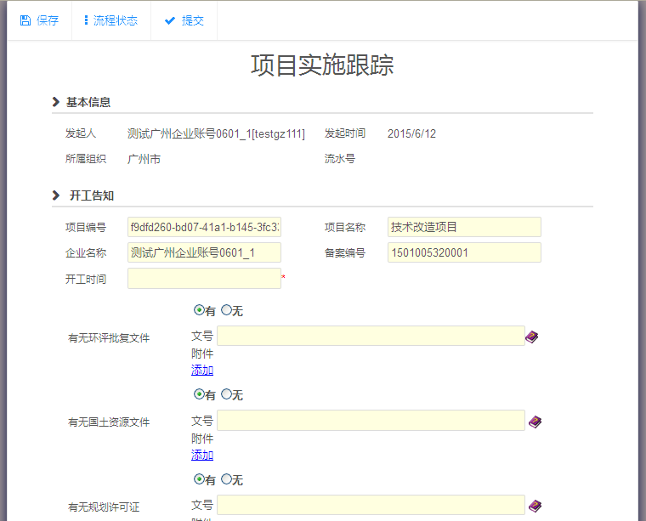

依次填写开工时间等信息，点击页面顶部的按钮，并确认提交。

进度计划、监督提醒
按照时间节点，对填写不符合要求的企业推送提醒；跟踪项目进度，提醒当地经信部门加强监督管理。
企业启动开工告知后，经信委经办用户登录系统，可在待办任务列表中查看通知，如下图所示：
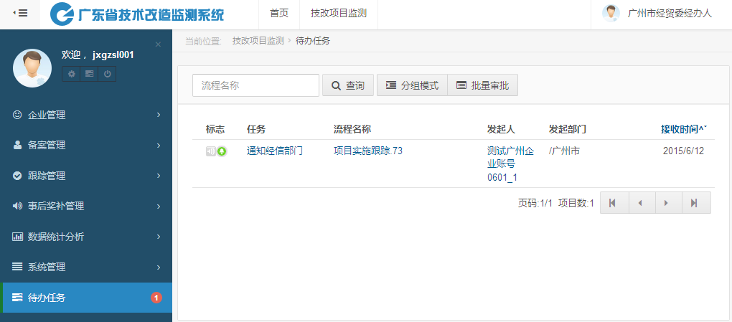
在列表中点击任务名称进入，可查看通知的内容。
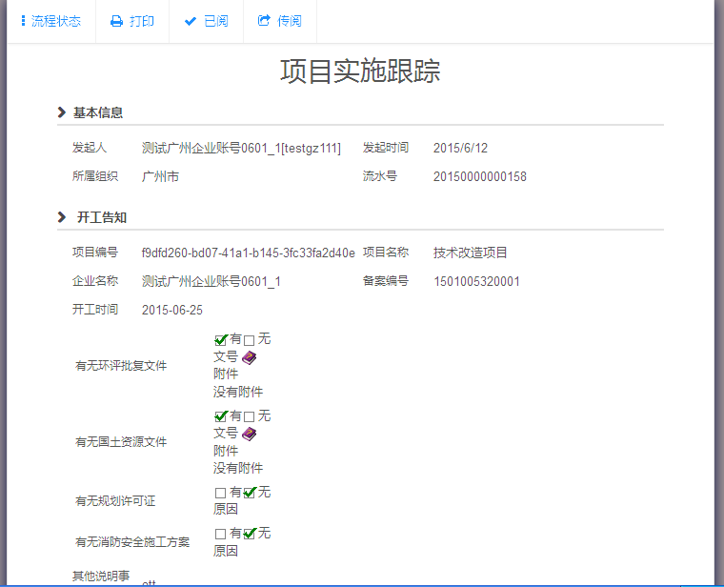
点击页面顶部的【已阅】或【传阅】按钮，进行阅读确认：


进度报告
企业按季度填写项目进展情况，时间点，完成比例等内容。填写完成后，提交给相关主管部门进行审核。

进入列表
企业在启动开工告知后，进入用户工作台，点击跟踪管理→进度报告，浏览进度报告列表，如下图所示：
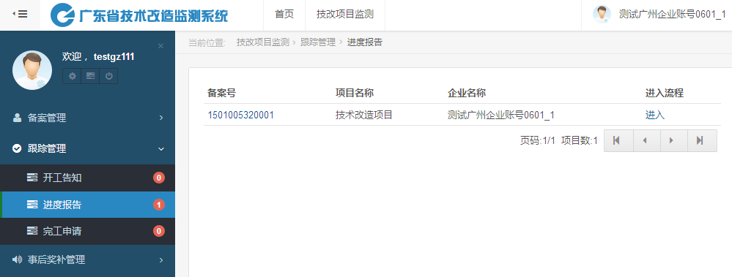

填写并提交
在进度报告列表，选择对应项目名称的记录，点击进入，进入进度报告明细页面：
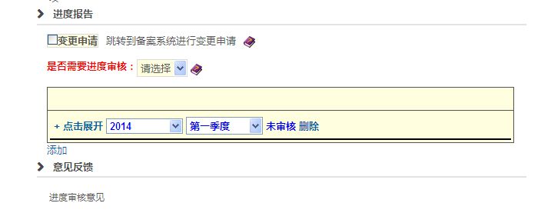
在进度报告区域，点击添加，再选择日期，按点击展开，进入到报告填写明细：
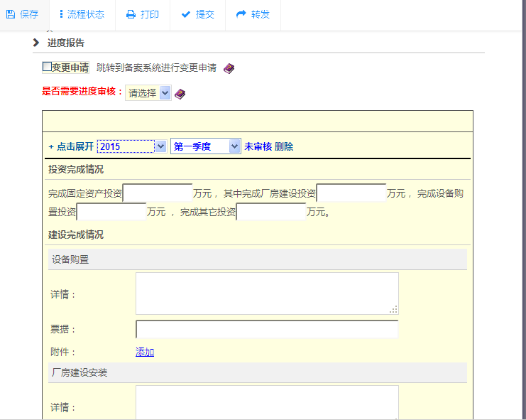
填写投资完成情况、建设完成情况等信息，选择是否需要进度审核，按页面顶部的或者按钮，如果按保存，则仅仅保存所填信息，如果按提交，则提交给审批部门进行进度审核。

进度审核
企业提交进度报告后，经信委经办用户登录系统，进入用户工作台，点击实时跟踪→进度审核，进入审核列表：
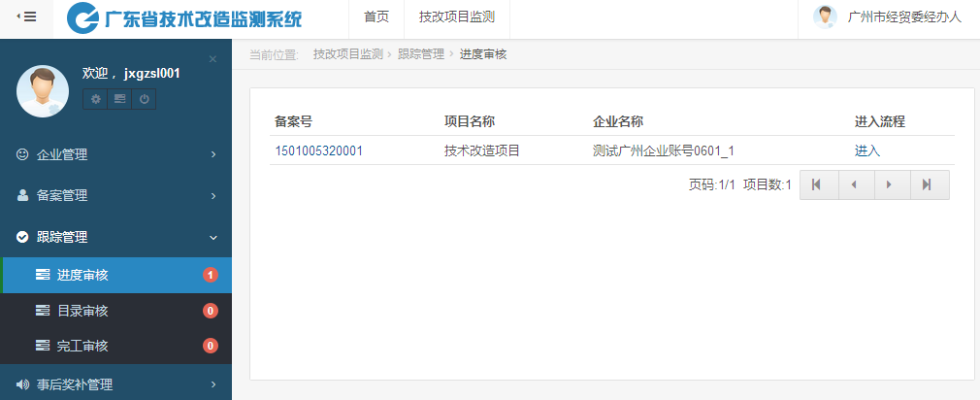
在列表中选择相应项目名称的记录，点击进入，按按钮，展开浏览进度报告内容：
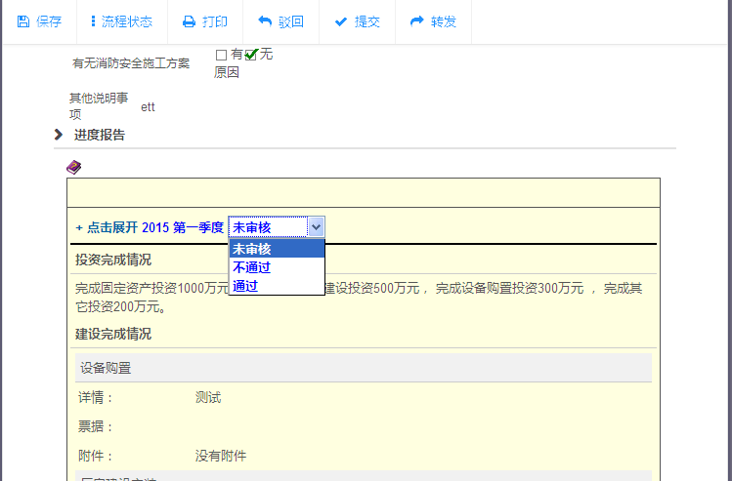

选择审核的状态，并填写进度审核意见，按页面顶部的或者按钮，如果按保存，则仅仅保存所审核信息，如果按提交，则提交审核信息。

完工申请

结束进度审核
进度审核通过后，企业用户登录系统，进入用户工作台，点击跟踪管理→进度报告，进入相应的明细：
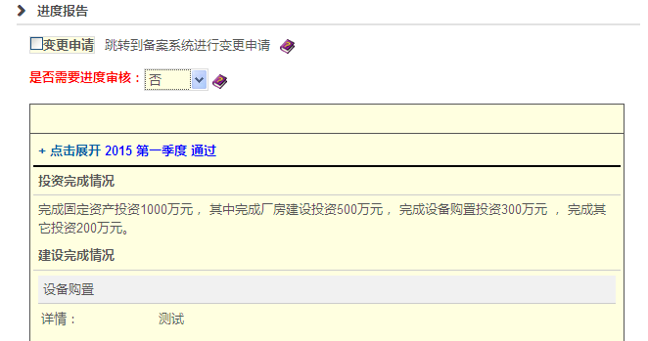
在是否需要进度审核下拉框中，选择否，按页面顶部的按钮进行提交。

完工申请
企业用户进入用户工作台，点击跟踪管理→完工申请，进入申请列表：
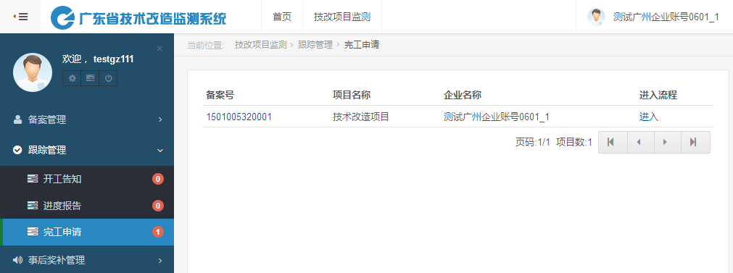

选择相应的记录，点击进入按钮，进入到完工申请明细
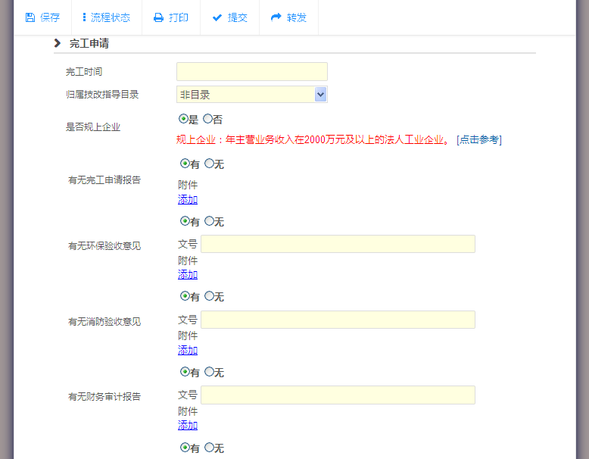

在申请明细中填写完工时间等信息，按页面顶部的或者按钮，如果按保存，则仅仅保存所填写信息，如果选择了归属技改所属目录或是规上企业，按提交，则提交给审核部门进行目录核定和规上企业核定。

目录核定
经信部门审批用户登录系统，在用户工作台，点击跟踪管理→目录审核，进入审核列表：
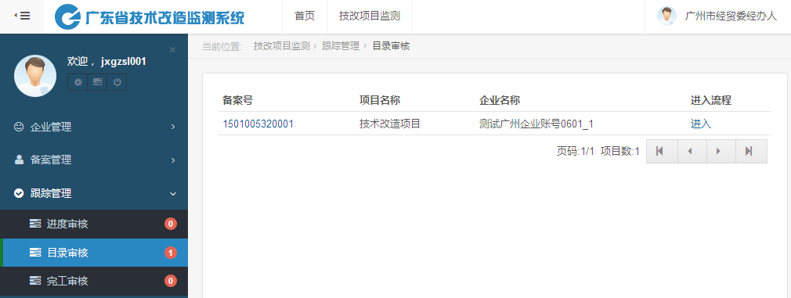
在列表中对应记录，点击进入，进入目录审核明细
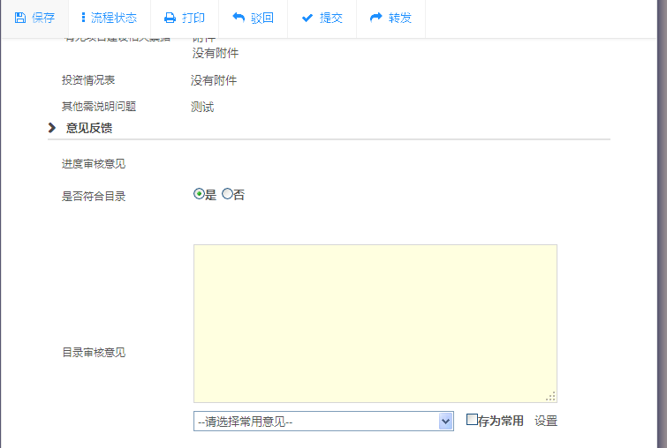

在目录审核意见中填写意见，选择是否符合目录，按页面顶部的或者按钮，如果按保存，则仅仅保存所审核信息，如果按提交，则提交审核信息。

“规上企业”核定
统计部门审批用户登录系统，在待办任务列表中选择相应记录，点击任务名称进入明细：
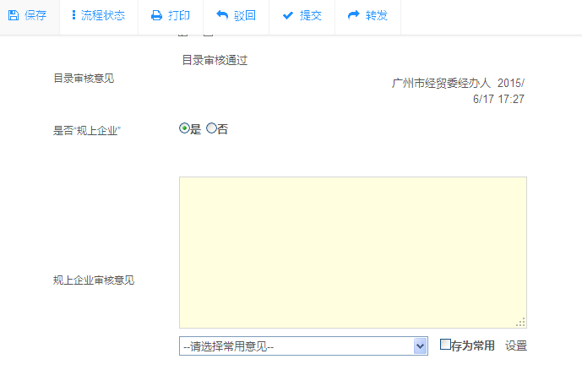
在规上企业审核意见中填写意见，选择是否符合“规上企业”，按页面顶部的或者按钮，如果按保存，则仅仅保存所审核信息，如果按提交，则提交审核信息。

完工评价
第三方机构审批人员登录系统，在待办任务列表中选择相应记录，点击任务名称进入明细（如下图所示）：
在完工评价意见中填写意见，按页面顶部的或者按钮，如果按保存，则仅仅保存所审核信息，如果按提交，则提交审核信息。
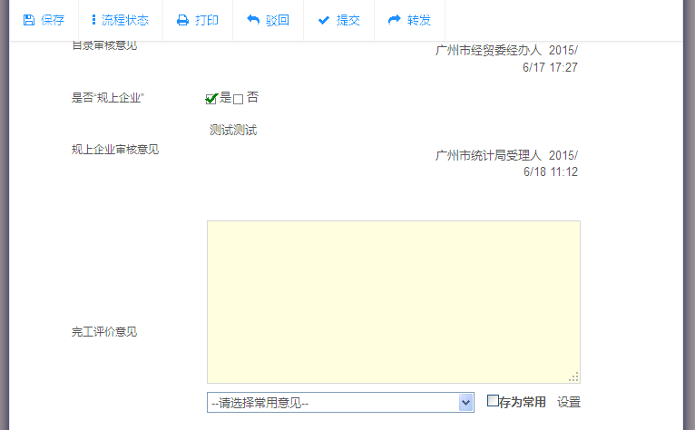

完工审核
经信委审批用户登录系统，在用户工作台，点击跟踪管理→完工审核，进入审核列表：
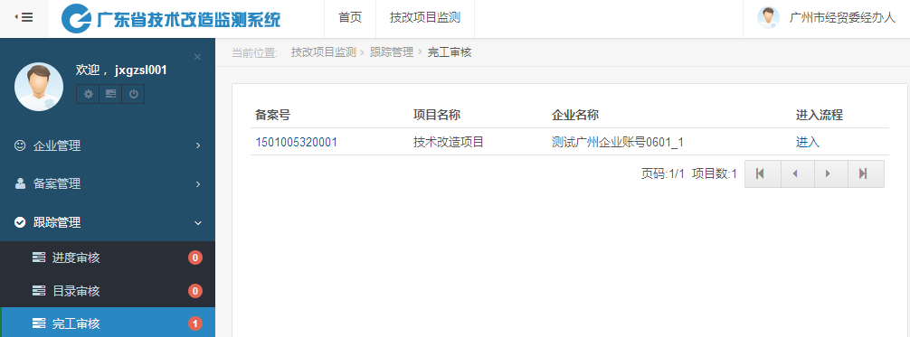
在列表中的对应记录，点击进入，浏览明细：
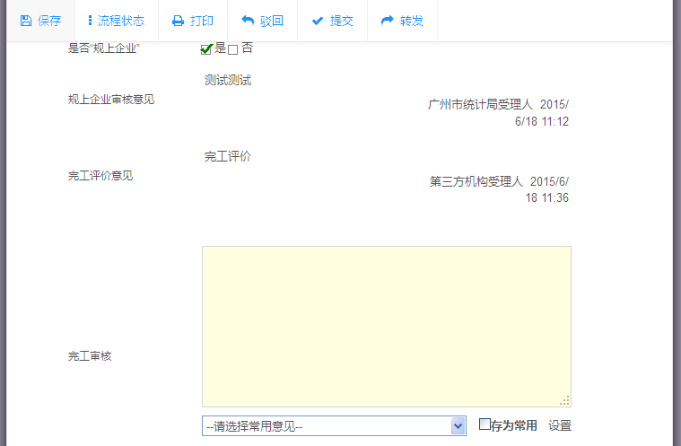

在完工审核意见中填写意见，按页面顶部的或者按钮，如果按保存，则仅仅保存所审核信息；如果按提交，并选择结束，则此实施跟踪流程结束；选择完工评价，则返回完工评价进行修改，如下图所示：
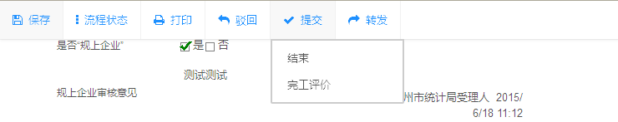

事后奖补
企业在技改项目完工后，如符合相关奖励规定，可以在本系统申请事后奖补。其流程包括奖励申请、复核审核、奖励资金拨付等。项目奖补流程如图：
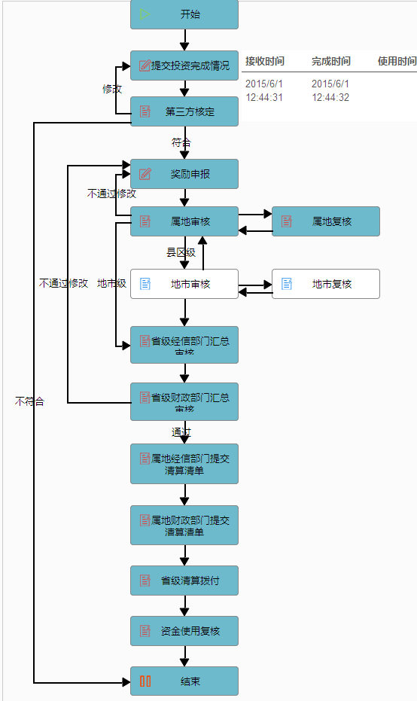

提交投资完成情况

新增

第三方核定

审核

奖励申报

新增

属地审核

审核

汇总审核

审核

资金拨付

审核

奖励跟踪监督

审核

数据统计分析

项目查询
有权限的用户登录系统，进入用户工作台，选择数据统计分析→项目查询，进入列表，如下图所示：
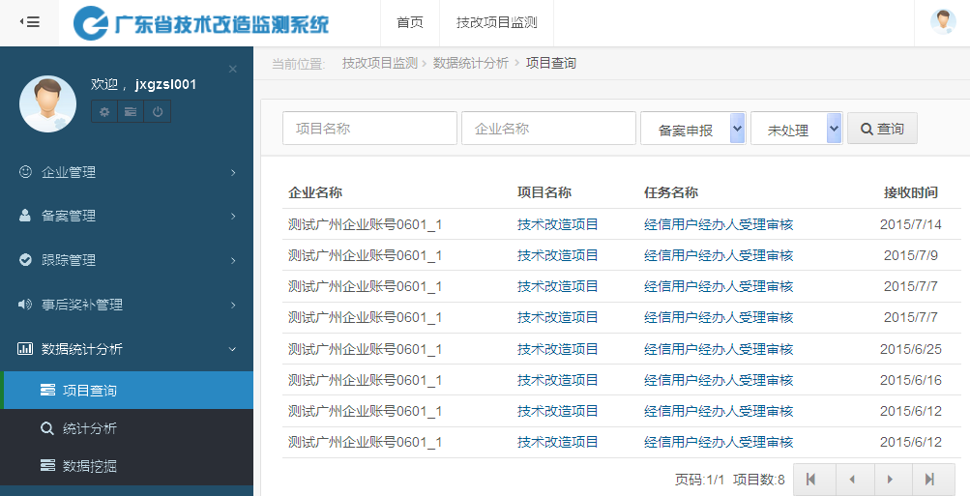

在列表上方关键字输入框内输入项目名称、企业名称，选择项目进展情况，处理情况，按按钮进行查询：
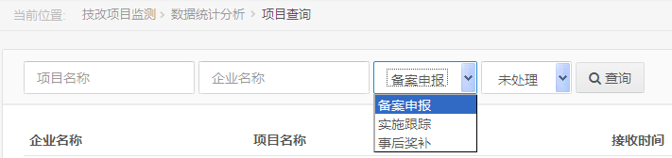

在查询结果返回列表中，点击项目名称可进入相应的项目明细页：
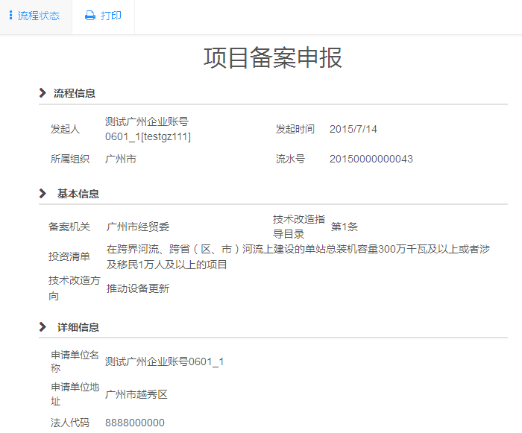

统计分析
有权限的用户登录系统，进入用户工作台，选择数据统计分析→统计分析，进入总界面，如下图所示：
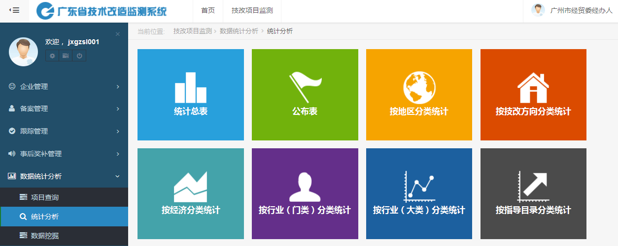

统计总表
进入统计总表，选择按企业所在地或选择按备案机关，选择时间、地区、目录等查询条件，按按钮，系统将列出符合查询条件的记录。如下图所示：
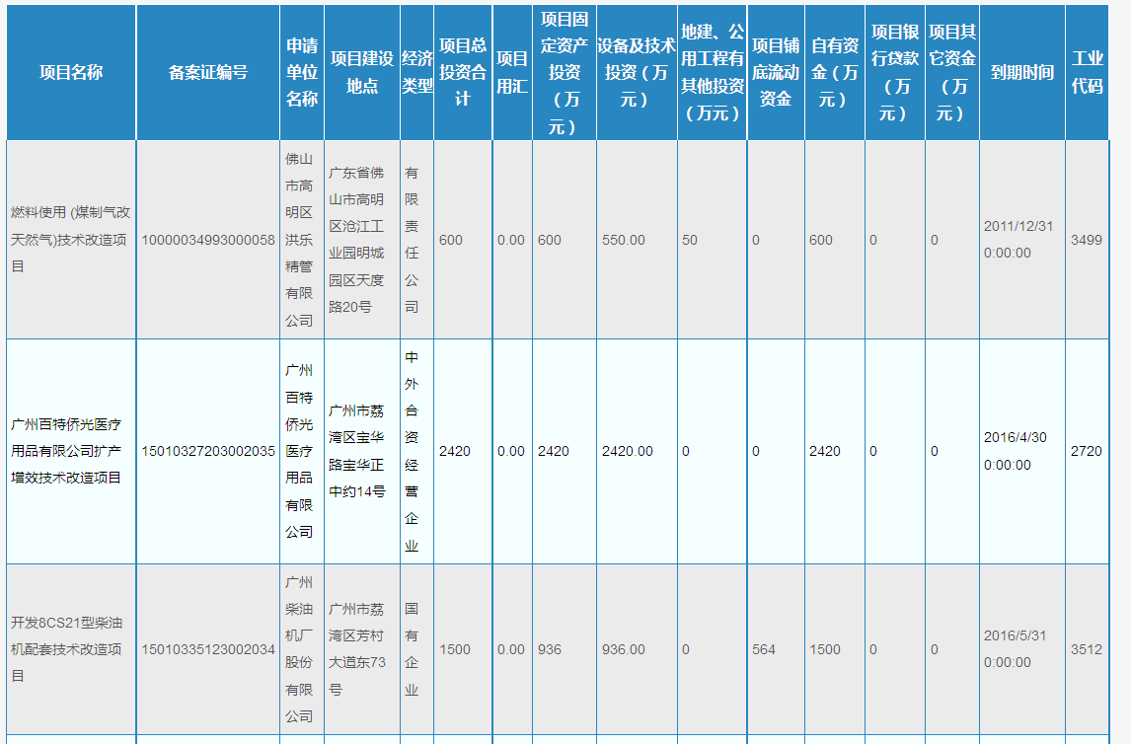

公布表
进入公布表，选择按企业所在地或选择按备案机关，选择时间、地区、目录等查询条件，按按钮，系统将列出符合查询条件的记录。如下图所示：
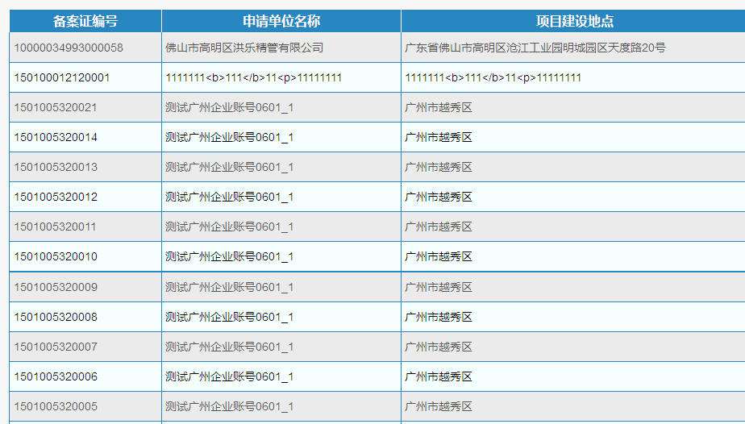

按地区分类统计
进入按地区分类统计，可勾选只分类统计选项，选择按企业所在地或选择按备案机关，选择时间、地区、目录等查询条件，按按钮，系统将列出符合查询条件的记录。如下图所示：
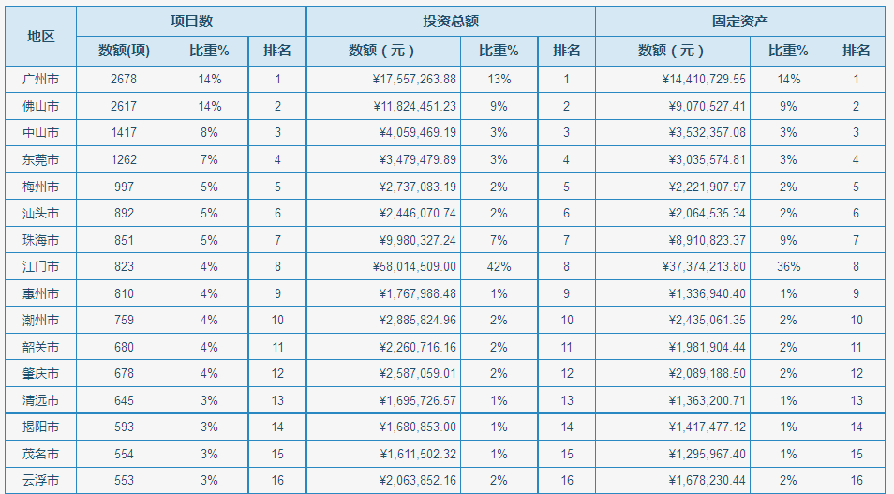
点击，可浏览全省地市全部行业按地区分类的柱状图，如下图所示：
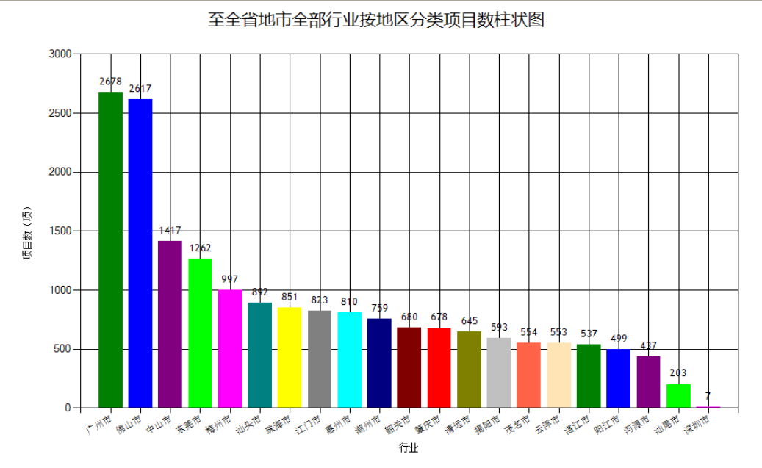

可点击，把查询结果以Excel表格的形式导出并保存。

按技改方向分类统计
进入按技改方向分类统计，选择按企业所在地或选择按备案机关，选择时间、地区、目录等查询条件，按按钮，系统将列出符合查询条件的记录。如下图所示：
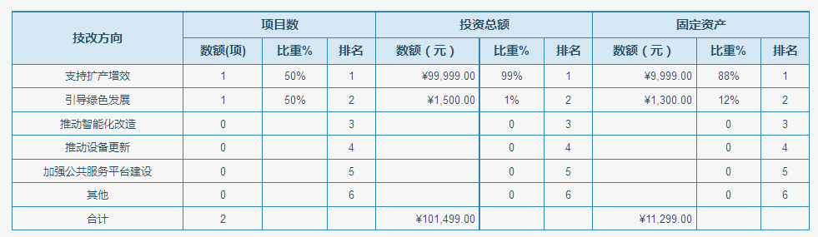
可点击，浏览全省地市全部行业按技改方向分类的柱状图，如下图所示：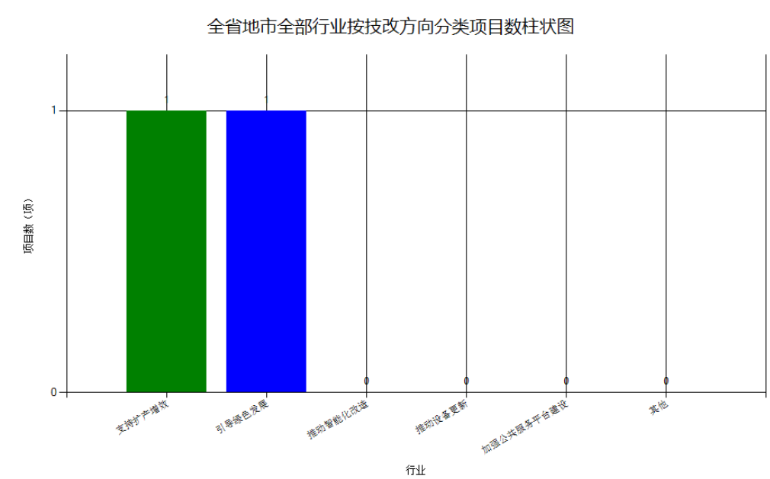

可点击，把查询结果以Excel表格的形式导出并保存。

按经济分类统计
进入按经济分类统计，可勾选只分类统计选项，选择按企业所在地或选择按备案机关，选择时间、地区、目录等查询条件，按按钮，系统将列出符合查询条件的记录。如下图所示：
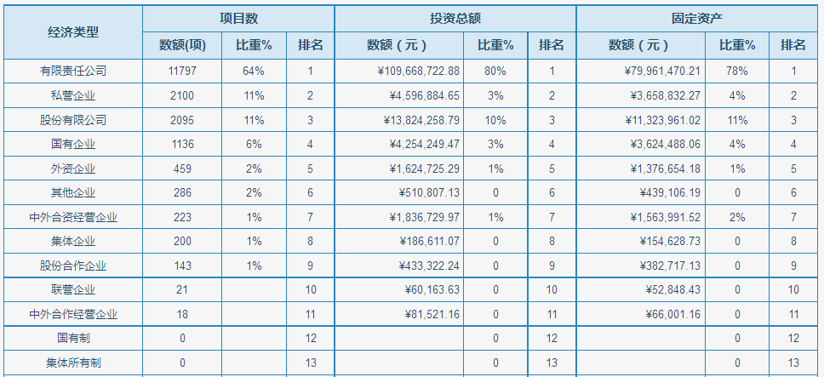
点击，可浏览全省地市全部行业按经济类型分类的柱状图，如下图所示：
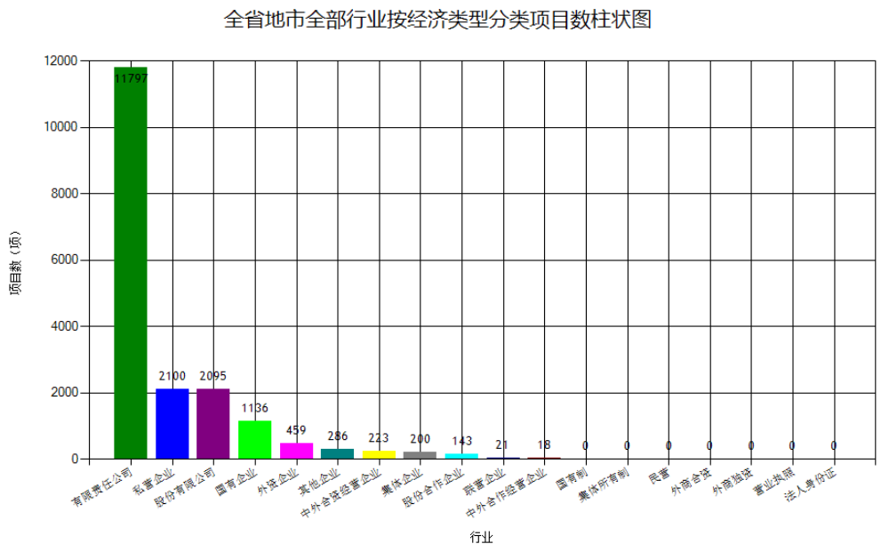
可点击，把查询结果以Excel表格的形式导出并保存。

按行业（门类）分类统计
进入按行业（门类）分类统计，可勾选只分类统计选项，选择按企业所在地或选择按备案机关，选择时间、地区、目录等查询条件，按按钮，系统将列出符合查询条件的记录。如下图所示：
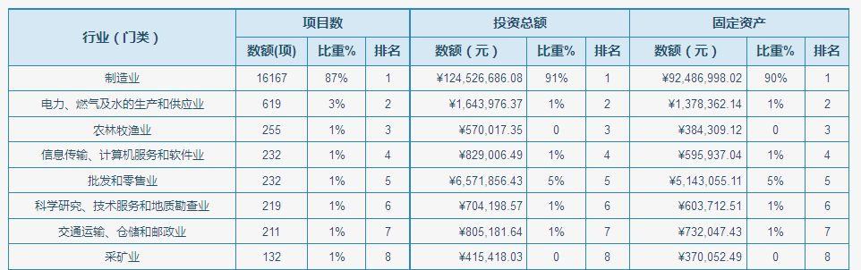
可点击，可浏览全省地市全部行业按行业（门类）分类的柱状图，如下图所示：
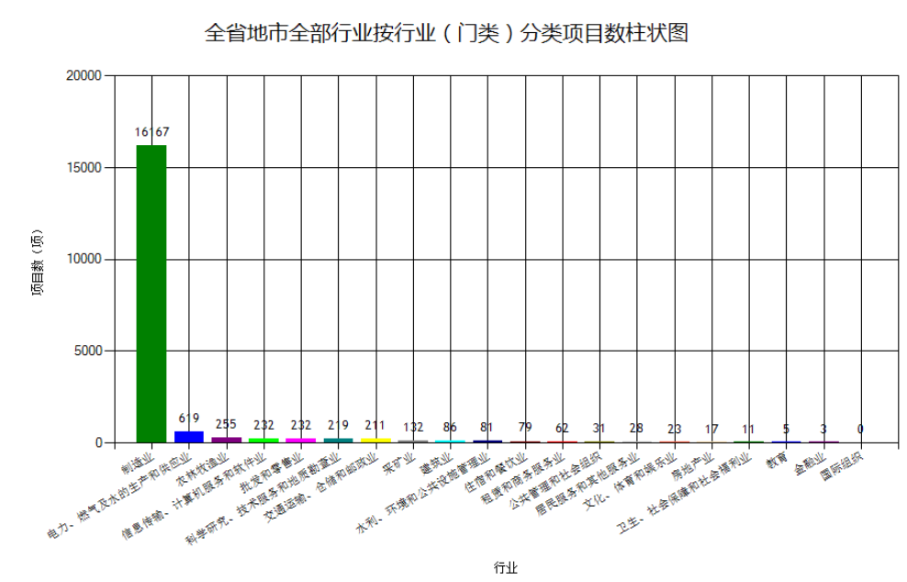
可点击，把查询结果以Excel表格的形式导出并保存。

按行业（大类）分类统计
进入按行业（大类）分类统计，可勾选只分类统计选项，选择按企业所在地或选择按备案机关，选择时间、地区、目录等查询条件，按按钮，系统将列出符合查询条件的记录。如下图所示：
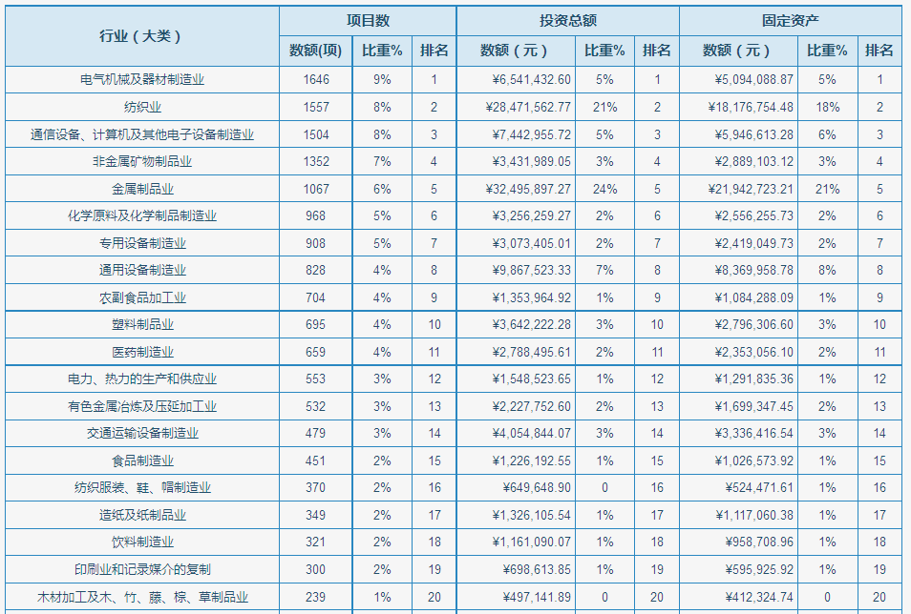
可点击，可浏览全省地市全部行业按行业（大类）分类的柱状图。

可点击，把查询结果以Excel表格的形式导出并保存。

按指导目录分类统计

数据挖掘
有权限的用户登录系统，进入用户工作台，选择数据统计分析→数据挖掘，进入总界面，如下图所示：
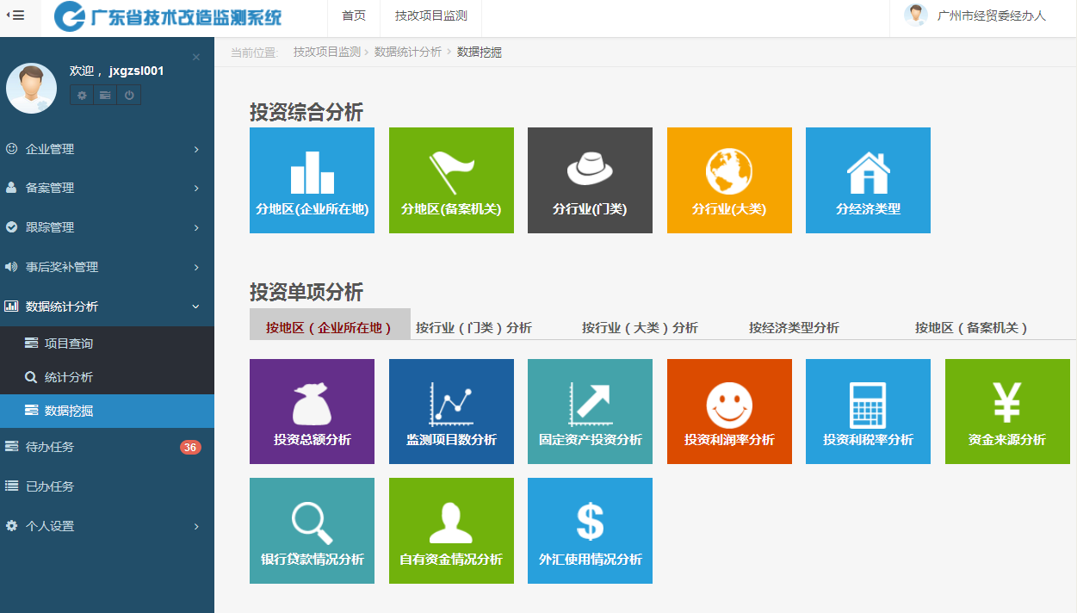

投资综合分析
投资综合分析，提供五大类报表的查询统计，分别是分地区（企业所在地）、分地区（备案机关）、分行业（门类）、分行业（大类）、分经济类型。
点击各类报表进入统计页面，选择按企业所在地或选择按备案机关，选择时间、地区、目录等查询条件，按按钮，系统将列出符合查询条件的记录。如下图所示（以分地区（企业所在地）为例）：

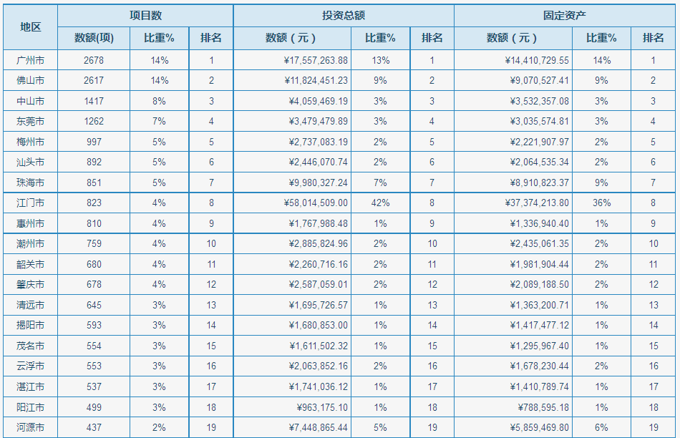
点击，可浏览全省地市全部行业按地区分类的柱状图，如下图所示：
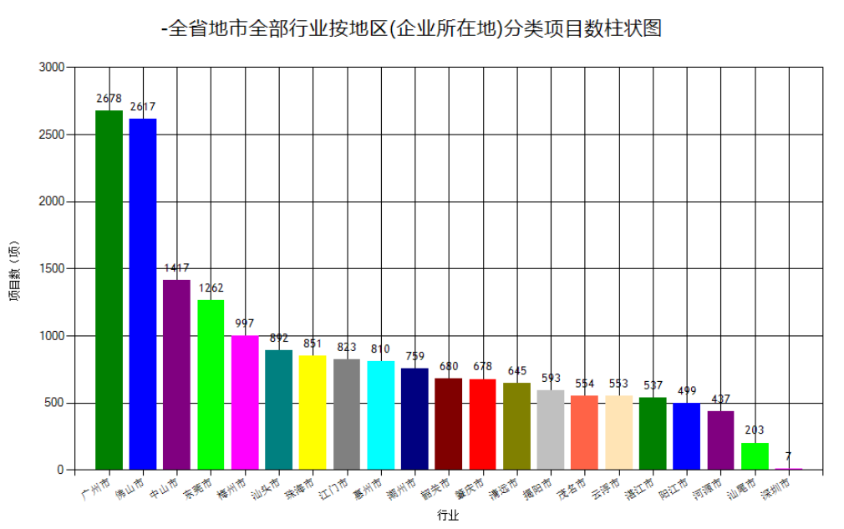
点击，把查询结果以excel表格的方式导出并保存。

投资单项分析
投资单项分析提供九大类报表的查询统计，分别是投资总额分析、监测项目数分析、固定资产投资分析、投资利润率分析、投资利税率分析、资金来源分析、银行贷款情况分析、自由资金情况分析和外汇使用情况分析。
点击各类报表进入报表查询页面，在查询项中设置查询条件，按按钮进行查询：
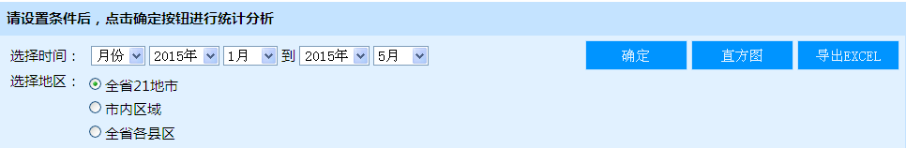
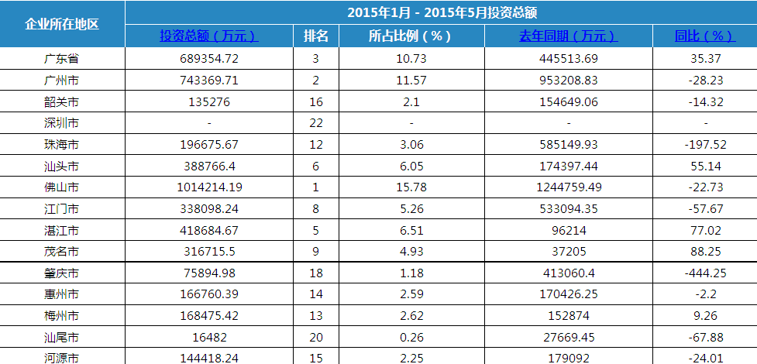

可点击，查看柱状统计图表：
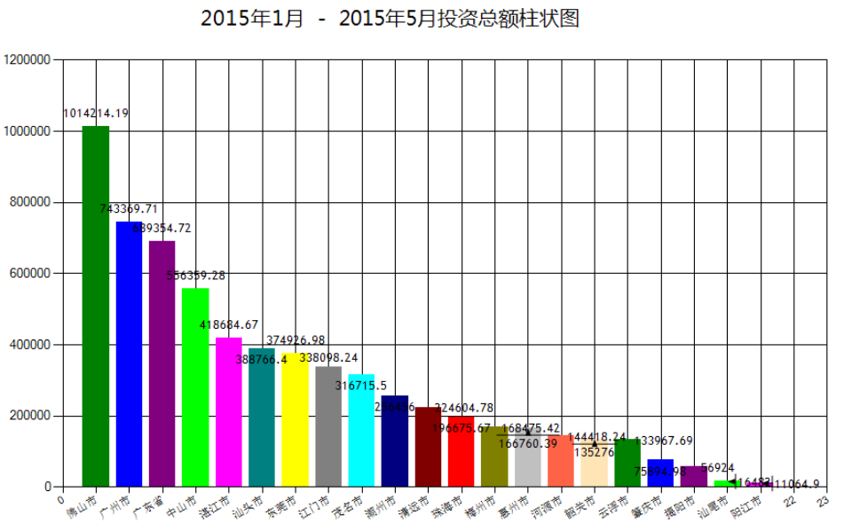

可点击，把查询结果以excel表格的方式导出：

投资预测

系统管理

信息发布
实现项目公开、办事指南、政策指引、意见征集、站内信息、邮件通知等功能的发布、修改、撤销管理。

进入列表
省级经信经办用户登录系统，进入用户工作台，选择系统管理→信息发布，进入列表，如下图所示：
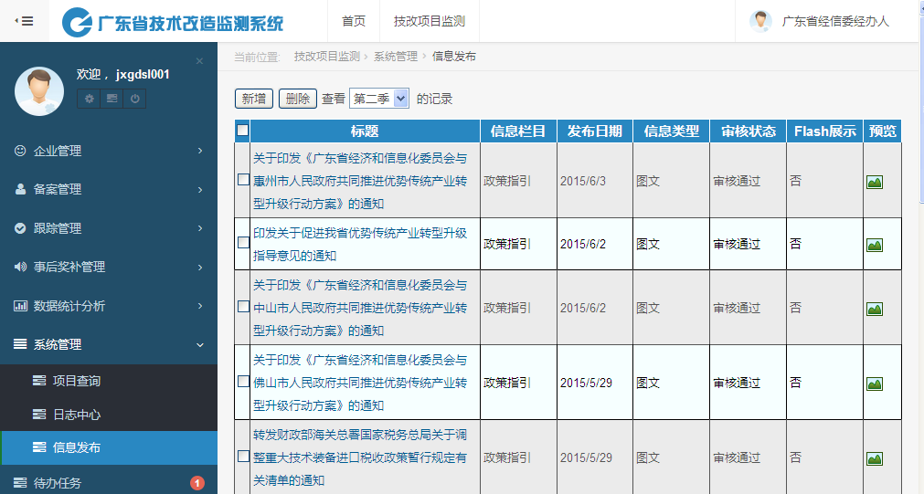

新增发布信息

新增
点击信息发布列表上方的按钮，进入信息编辑页面，如下图所示：
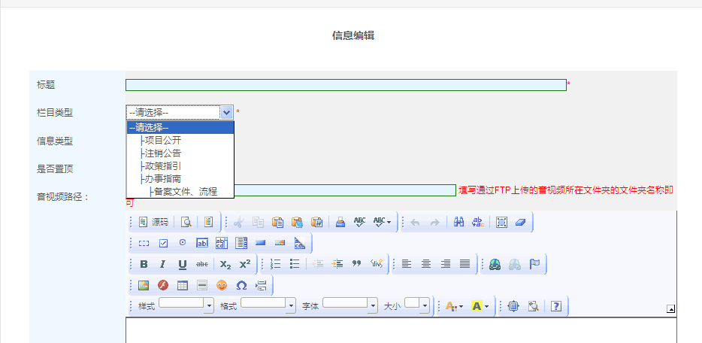

输入标题，选择栏目类型并填写发布内容，栏目类型分别对应网站上的项目公开、注销公告、政策指引和办事指南4个栏目，可以选择附件，信息录入好后，设置审核状态为审核通过，按页面底部的按钮进行保存，确认后返回发布列表，列表新增一条添加的记录。

浏览发布栏目
成功发布信息后，在浏览器中访问本系统网站，将会在信息发布所对应的区域（项目公开、注销公告、政策指引和办事指南）浏览到所发布的信息，如下图所示：
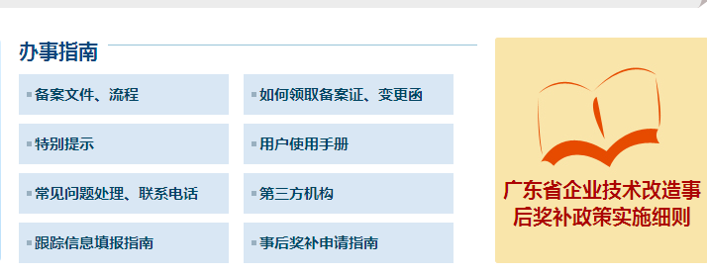
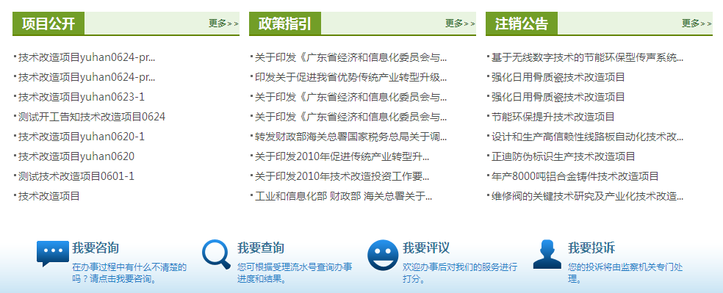

修改发布信息
在信息发布列表中点击项目名称，进入信息编辑页面，对信息内容进行修改，完成后按保存按钮。
成功修改后的信息，可以登录本系统网页查看，步骤详见9.1.2.2章节。

查询发布信息
在信息发布列表中下方的查询区域，输入或选择标题，信息栏目、信息类型或者审核状态、发布日期等信息，按按钮进行查询，信息发布列表将列出符合查询条件的结果。
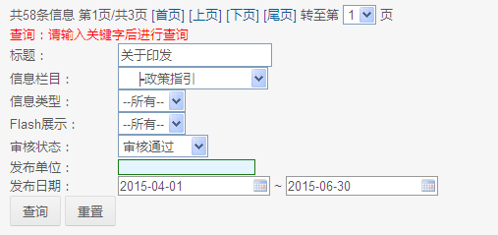

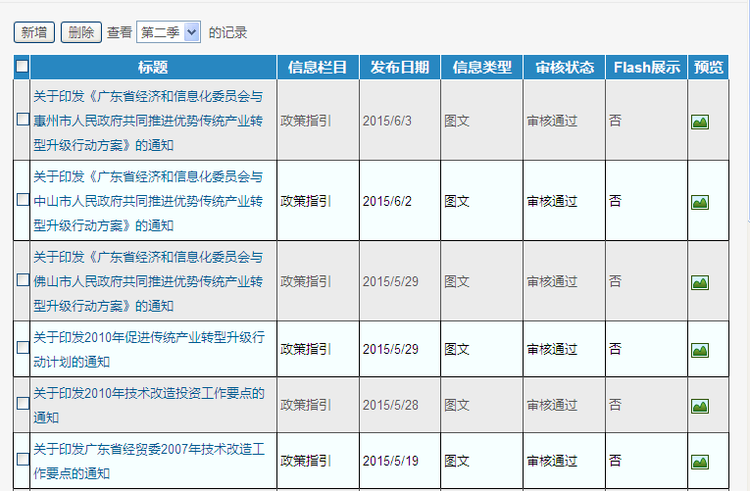

删除发布信息
在信息发布列表中选择需要删除的信息，点击前面的选中，按列表上方的按钮，在提示信息框内按确定后，即可删除信息。
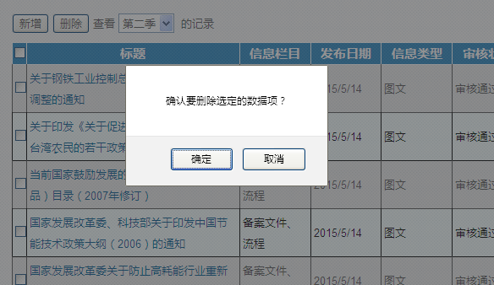

用户管理
系统管理员登录系统，进入用户工作台，选择系统管理→用户中心，进入用户中心，如下图所示：
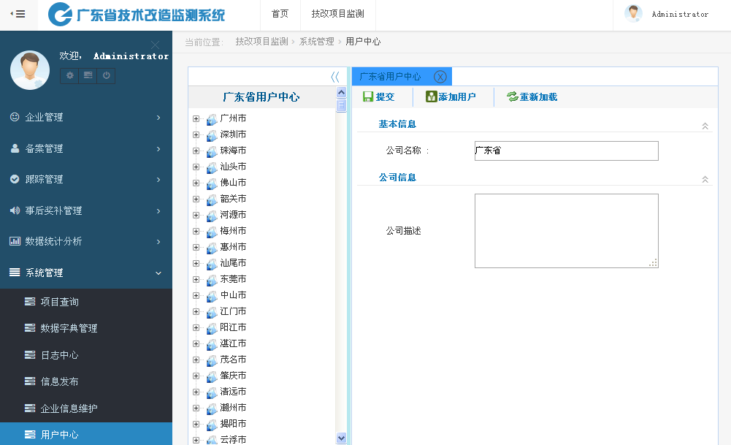

新建用户
点击按钮进入编辑页面，如下图所示：
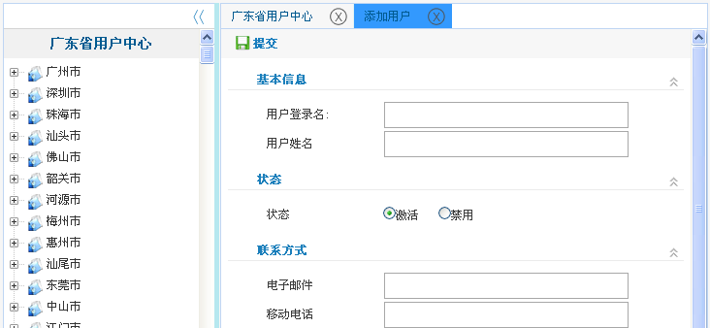
在基本信息和联系方式中依次输入信息，并设置用户的组织信息（如下图所示）：
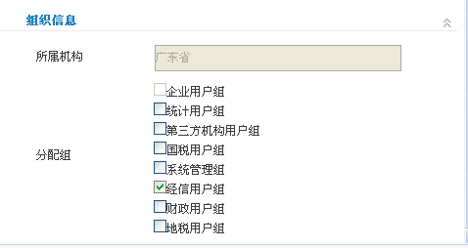

当所有信息录入并设置完成后，按上方的按钮进行提交。

编辑用户
在用户列表中点击要编辑的用户进入编辑页面，修改联系方式和组织信息等内容，按按钮进行修改。
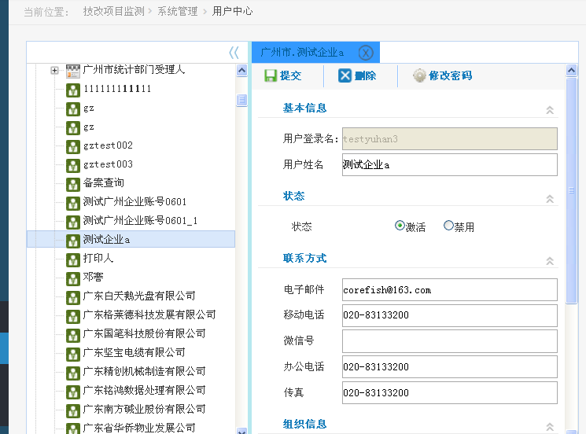

删除用户
在用户列表中选择要删除的用户，按按钮，确认后删除用户。
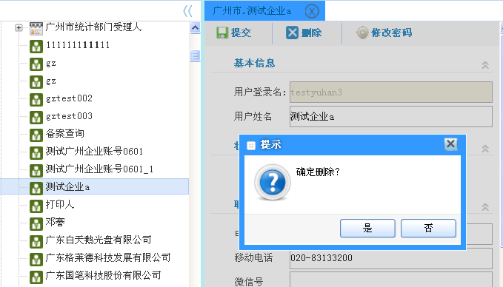

日志管理
系统管理员登录系统，进入用户工作台，选择系统管理→日志中心，进入日志中心，默认显示系统日志中心系统信息，如下图所示：
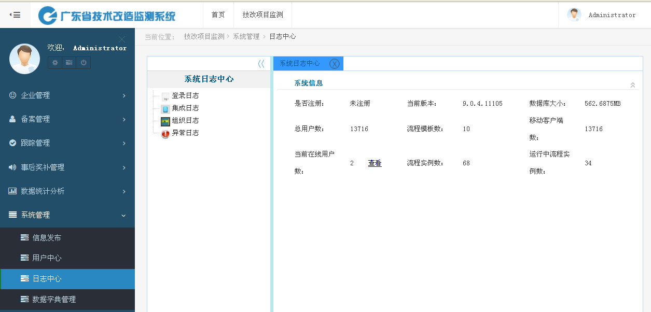

查询登录日志
点击登录日志，进入登录日志查询界面，选择登录日期或选择登录用户，点击按钮，可查询到用户相应的登录日志信息，如下图所示：
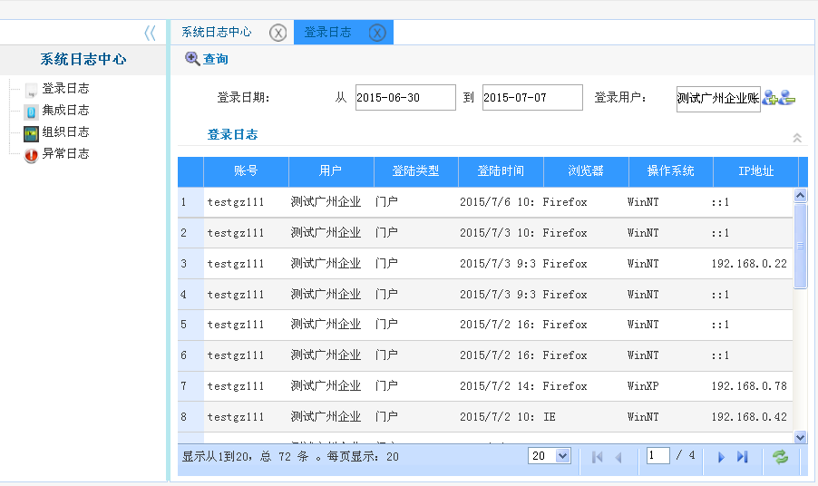

查询组织日志
点击组织日志，进入组织日志查询界面，选择发起日期和查询对象，点击按钮，可查询到相应的组织日志信息，如下图所示：
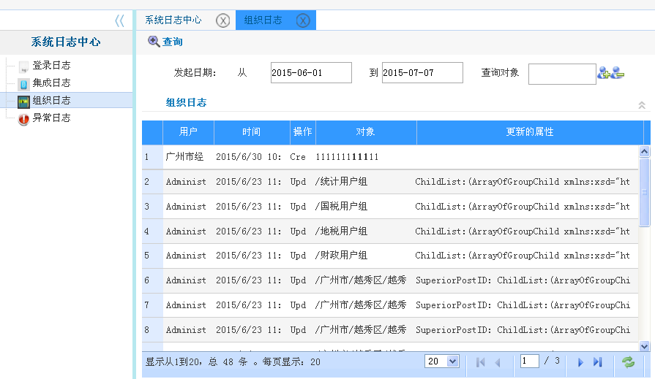

查询异常日志
点击异常日志，进入异常日志查询界面，选择发起日期和发起人，或者输入流水号等信息，点击按钮，可查询到相应的异常日志信息，如下图所示：
